261--Lab - Endereços IP públicos e privados

Protocolos da Internet - Endereços IP públicos e privados

Objetivos
Neste laboratório, você irá:
- Resuma e investigue o cenário do cliente.
- Analise a diferença entre um endereço IP privado e um endereço IP público. Privado = Porta do quarto (só quem está dentro de casa acessa).
Público = Portaria da rua (qualquer pessoa de fora enxerga)
- Rede privada : Os endereços de rede privada é definido em RFC 1918.
A norma estabelece três faixas reservadas exclusivamente para uso em redes internas/privadas (como sua casa, empresa ou VPCs na nuvem). Esses IPs não são roteáveis na internet pública.
A Recomendação Oficial: Redes Privadas (RFC 1918)
Classe | Intervalo de IPs | Bloco CIDR | Quantidade de IPs | Uso Típico
Classe A | 10.0.0.0 a 10.255.255.255 | 10.0.0.0/8 | ~16,7 milhões | VPCs na AWS/Azure, grandes empresas
Classe B | 172.16.0.0 a 172.31.255.255 | 172.16.0.0/12 | ~1,04 milhão | Redes corporativas médias, Docker
Classe C | 192.168.0.0 a 192.168.255.255 | 192.168.0.0/16 | ~65 mil | Roteadores domésticos (Wi-Fi de casa)
O que são os IPs Públicos?
Os IPs Públicos correspondem a praticamente todo o restante dos endereços IPv4 validos fora dessas faixas reservadas (excluindo algumas outras faixas especiais, como 127.0.0.0/8 para loopback/localhost e 224.0.0.0/4 para multicast).
Por que você não deve usá-los dentro da VPC? Porque qualquer IP que não esteja nas faixas da tabela acima pertence a alguma empresa ou pessoa de verdade na internet. Se você usar 12.0.0.0/16 na sua VPC, suas máquinas acharão que esse endereço é interno e ficarão impossibilitadas de acessar sites reais hospedados sob esse IP na internet.
Desenvolva uma solução para o problema do cliente neste laboratório.
Resuma e descreva suas descobertas (atividade em grupo).

Cenário
Seu cargo é de engenheiro de suporte em nuvem na Amazon Web Services (AWS).
Cliente solicita assistência com relação a um problema de rede em sua infraestrutura AWS

Bilhete do seu cliente
Olá, equipe de suporte na nuvem!
Atualmente, temos uma nuvem privada virtual (VPC) com um intervalo CIDR de 10.0.0.0/16. Nessa VPC, temos duas instâncias do Amazon Elastic Compute Cloud (Amazon EC2): instância A e instância B. Embora ambas estejam na mesma sub-rede e tenham as mesmas configurações com os recursos da AWS, a instância A não consegue acessar a internet, enquanto a instância B consegue. Acredito que o problema esteja relacionado às instâncias EC2, mas não tenho certeza. Também gostaria de saber se seria possível usar um intervalo de endereços IP públicos, como 12.0.0.0/16, para uma VPC que pretendo implementar. Isso causaria algum problema? Nossa arquitetura está anexada para referência.
Obrigada! Jess, administradora da nuvem.

Ajuda da GIMINI
O cenário da Jess envolve conceitos fundamentais de rede na AWS. Abaixo está a explicação detalhada de tudo o que a cliente possui, o diagnóstico do problema de conectividade da Instância A e a análise sobre o uso do bloco IP 12.0.0.0/16.

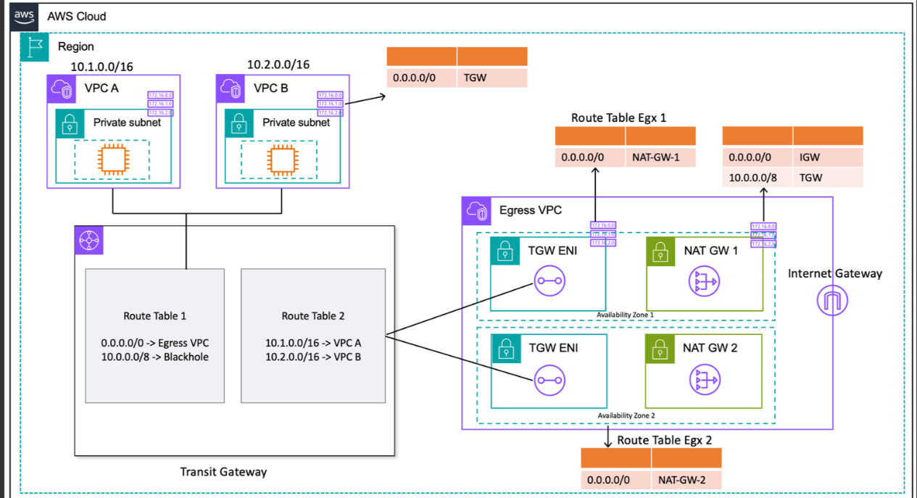
1. O que a cliente tem e os conceitos principais
- VPC (Virtual Private Cloud): É uma rede virtual isolada dentro da nuvem da AWS, dedicada à conta do cliente. Ela define o espaço de endereçamento IP onde os recursos residem.
- Intervalo CIDR (10.0.0.0/16): Define a faixa de endereços IP privados disponíveis na VPC. O sufixo /16 fornece $65.536$ endereços IP disponíveis (variando de 10.0.0.0 a 10.0.255.255).
- Sub-rede (Subnet): Uma divisão dentro da VPC associada a uma Zona de Disponibilidade específica.
- Instâncias Amazon EC2 (A e B): Servidores virtuais rodando dentro da mesma sub-rede da VPC.
2. Diagnóstico: Por que a Instância A não acessa a internet enquanto a B consegue?
Como ambas as instâncias estão na mesma sub-rede (compartilhando a mesma Tabela de Roteamento e o mesmo Internet Gateway/NAT Gateway), a causa não é a sub-rede nem a tabela de roteamento.
As causas mais prováveis do problema são:
- Endereço IP Público ou Elastic IP (Mais Provável):
  - Para acessar a internet diretamente em uma sub-rede pública, uma instância EC2 precisa obrigatoriamente de um IP público.
  - A Instância B possui um IP público ou um Elastic IP associado.
  - A Instância A provavelmente foi lançada sem a opção de atribuição automática de IP público (Auto-assign Public IP) e não possui um Elastic IP atrelado.
- Security Group (Grupo de Segurança):
  - O Security Group atua como um firewall virtual no nível da instância (interface de rede - ENI).
  - Mesmo que as instâncias compartilhem configurações parecidas, se a Instância A estiver em um Security Group diferente, ou se as regras de saída (Outbound Rules) do seu Security Group bloquearem o tráfego de saída (ex: portas 80/443 ou todo o tráfego 0.0.0.0/0), ela não conseguirá navegar na internet.
- Firewall do Sistema Operacional (OS Level):
  - O firewall interno da Instância A (iptables, ufw, ou Windows Firewall) pode estar bloqueando conexões de saída.
3. Uso do intervalo IP público 12.0.0.0/16 na VPC
É possível criar a VPC com 12.0.0.0/16?
Sim, a AWS permite tecnicamente criar uma VPC com blocos de IP públicos (como 12.0.0.0/16), pois o mecanismo da VPC aceita qualquer CIDR válido.
Causaria algum problema?
Sim, haverá problemas de roteamento.
- O bloco 12.0.0.0/16 é um intervalo de IPs públicos/roteáveis na internet pertencente à AT&T Services Inc. (não faz parte da RFC 1918 de IPs privados).
- Consequência (Blackholing): Ao definir 12.0.0.0/16 como o CIDR da sua VPC, a tabela de roteamento da VPC criará uma rota local (12.0.0.0/16 -> local). Se alguma aplicação ou usuário da sua VPC tentar acessar um site, servidor ou serviço legítimo na internet que utilize um IP real dentro da faixa 12.0.0.0/16, o tráfego nunca sairá para a internet; ele ficará preso dentro da própria VPC tentando localizar um recurso interno que não existe.
Boas Práticas: Utilize sempre as faixas reservadas para redes privadas da RFC 1918:
- 10.0.0.0/8 (10.0.0.0 – 10.255.255.255)
- 172.16.0.0/12 (172.16.0.0 – 172.31.255.255)
- 192.168.0.0/16 (192.168.0.0 – 192.168.255.255)
4. Como o serviço de diagnóstico e correção deve ser realizado na AWS
1.Verificar IP Público da Instância A:Passo 1.
Navegue até o console do EC2, selecione a Instância A e verifique se o campo Endereço IPv4 público está preenchido. Se estiver vazio, associe um Elastic IP a ela ou recrie a instância com a opção de IP público ativada.
2.Validar o Security Group:Passo 2.
Acesse a aba Segurança da Instância A, abra o Security Group associado e verifique as Regras de Saída (Outbound Rules). Garanta que exista uma regra permitindo tráfego para 0.0.0.0/0 (Todo o tráfego ou HTTP/HTTPS).
3.Testar Conectividade:Passo 3.
Realize um acesso SSH/SSM na Instância A e rode um comando de teste (ex: curl -I [https://www.amazon.com](https://www.amazon.com) ou ping 8.8.8.8) para confirmar o acesso à internet.
- Ver passo a passo do console AWS
Laboratorio:
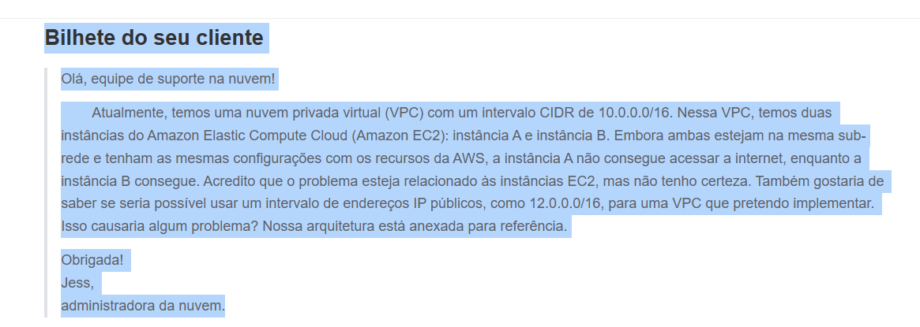

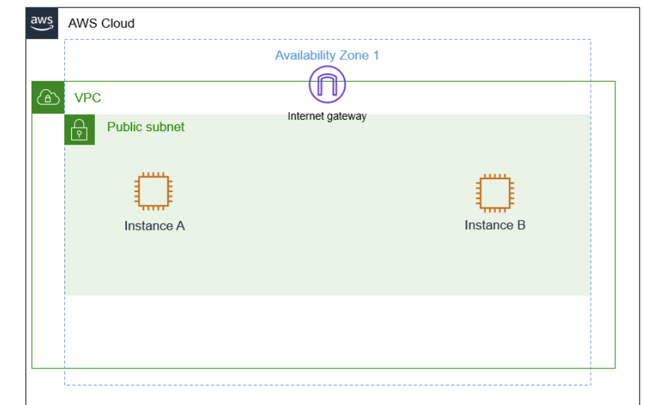
Figura: A arquitetura do cliente, que consiste em uma VPC, um gateway de internet, uma sub-rede pública com a instância A e uma sub-rede pública com a instância B.

Tarefa 1: Investigar o ambiente do cliente

Observação:
sistema de entrega de um prédio corporativo:
1. Endereço IP Privado vs. Endereço IP Público

IP Privado = Número do Ramal ou da Sala Interna
- O que é: O endereço que identifica um dispositivo dentro da sua rede local (VPC).
- Analogia: É como o número da sua mesa ou o ramal do seu telefone fixo da empresa. Quem está de fora na rua não consegue ligar direto para o seu ramal sem passar pela central, mas todos dentro da empresa conversam entre si usando apenas esses números.
- Regra de ouro no trabalho: Ninguém na internet consegue acessar um IP privado diretamente. As faixas reservadas para isso são as famosas RFC 1918 (10.0.0.0/8, 172.16.0.0/12 e 192.168.0.0/16).

IP Público = Telefone Geral do Prédio / Endereço Comercial com CEP
- O que é: O endereço único e globalmente exclusivo que identifica sua estrutura na internet.
- Analogia: É o endereço físico do prédio que aparece no Google Maps. Se um fornecedor de fora precisa te entregar algo, ele manda para o endereço público do prédio.
- Regra de ouro no trabalho: Para um servidor (como uma instância EC2) conversar diretamente com a internet sem intermediários (como NAT Gateway), ele precisa de um IP público.
2. CIDR (Classless Inter-Domain Routing)

- O que é: A forma como definimos o tamanho de uma rede/
- Ou o "bloco" de IPs disponíveis.
- É representado por um IP seguido por uma barra e um número (ex: 10.0.0.0/16 ou 10.0.1.0/24).
- A Regra Inversa para Decifrar a Barra (/):
O segredo para nunca esquecer é entender que quanto MENOR o número depois da barra, MAIOR é a quantidade de IPs:

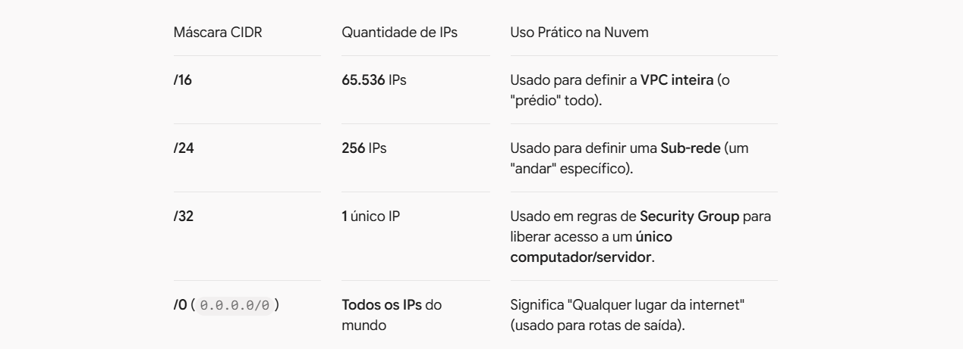
Observação
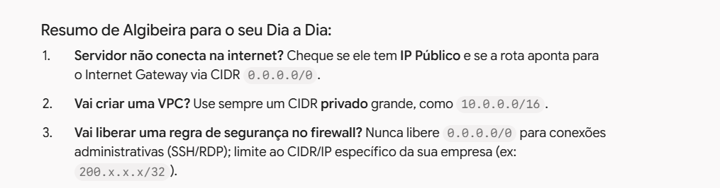

A escolha de usar intervalos de IP privados (conforme definidos pela RFC 1918) em redes corporativas e na nuvem, em vez de IPs públicos, é uma das diretrizes mais fundamentais da arquitetura de redes.
Os quatro pilares que justificam essa prática no dia a dia do trabalho são:

1. Prevenção de Conflitos e Problemas de Roteamento (Blackholing)
- O Risco: Se você configurar uma VPC com um CIDR de IP público (como 12.0.0.0/16), a sua rede entenderá que todos os endereços dessa faixa pertencem à sua organização local.
- O Consequência: Se um funcionário ou aplicação precisar acessar um site ou serviço legítimo na internet que utilize um IP real pertencente àquela faixa (no caso do 12.0.0.0/16, pertence à AT&T), o tráfego nunca sairá para a internet. Ele tentará encontrar o destino dentro da sua própria VPC e falhará.
- Vantagem do IP Privado: Garantia de que a sua rede interna não interferirá no roteamento de dados para servidores externos reais na internet.
2. Segurança por Padrão (Isolamento de Acesso)
- Sem Exposição Direta: Dispositivos com endereços IP privados não são roteáveis diretamente pela internet. Isso significa que nenhum hacker na internet consegue "pingar" ou tentar invadir diretamente uma instância EC2, um banco de dados ou um servidor interno apenas conhecendo seu IP privado.
- Controle de Acesso: Para que um recurso privado acesse ou seja acessado pela internet, você é obrigado a configurar explicitamente um gateway (como um Internet Gateway ou NAT Gateway) e regras estritas de firewall (Security Groups e Network ACLs).
3. Conservação e Economia do Espaço de Endereçamento (IPv4)
- Escassez Global: Os endereços IPv4 públicos são limitados (existem cerca de 4,3 bilhões no mundo) e estão praticamente esgotados. Por isso, operadoras e provedores de nuvem cobram por cada IP público utilizado.
- Reutilização Infinita: Os intervalos privados (10.0.0.0/8, 172.16.0.0/12 e 192.168.0.0/16) podem ser reutilizados por milhões de empresas diferentes ao mesmo tempo em suas respectivas redes internas, sem que haja qualquer conflito entre elas.
4. Redução de Custos na Nuvem
- Cobrança de IPs Públicos: Provedores como a AWS cobram uma taxa por cada IP público IPv4 associado ou alocado às suas instâncias (mesmo quando a instância está desligada).
- Arquitetura Eficiente: Ao manter instâncias e bancos de dados exclusivamente em sub-redes privadas com IPs privados, você economiza custos recorrentes e centraliza a saída de dados usando um único NAT Gateway.

Resumo para Guardar
IPs Privados são para organização, segurança e economia interna da sua infraestrutura.
IPs Públicos devem ser usados pontualmente, apenas na "borda" da sua rede (em Load Balancers, Bastion Hosts ou Gateways), exclusivamente para o que realmente precisa se comunicar com o mundo externo.

_______________________XXX____________________XXX_____________
No cenário em questão, Jess, a cliente que solicita assistência, possui duas instâncias EC2 em uma mesma VPC
- A instância A não consegue acessar a internet, enquanto a instância B consegue, mesmo ambas estando configuradas da mesma forma dentro da VPC.
- Atualmente, a arquitetura AWS da cliente parece estar correta, pois uma das instâncias funciona. Jess suspeita que o problema esteja na configuração das instâncias
- Ela também tem uma dúvida sobre o uso de um intervalo público de endereços IP para a nova VPC e pediu que você fornecesse mais informações sobre a questão.
- Atualmente, você possui uma VPC com o mesmo CIDR 10.0.0.0/16 e duas instâncias
Atualmente, você possui uma VPC com o mesmo CIDR 10.0.0.0/16 e duas instâncias
- instância A e instância B;
- com as mesmas configurações do cliente.
Ao solucionar problemas de rede na AWS, você pode aplicar um método de solução de problemas começando de cima para baixo ou começando de baixo para cima
A solução de problemas começa de baixo para cima em camadas, utilizando um exemplo como o modelo OSI.
Na base dessa arquitetura está a instância EC2
Embora a arquitetura da nuvem não se traduza diretamente para o modelo OSI, o exemplo a seguir ilustra a relação entre o modelo OSI e a nuvem
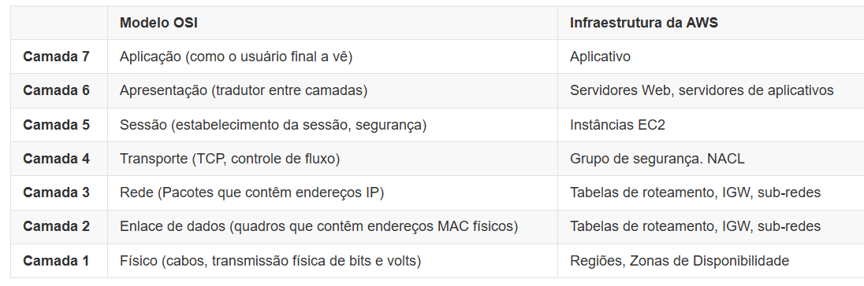

Os conceitos fundamentais de rede na AWS

formam a base para conectar, isolar e proteger qualquer aplicação ou servidor (como instâncias EC2 e bancos de dados) na nuvem.
O diagrama abaixo ilustra como esses elementos se conectam na prática:
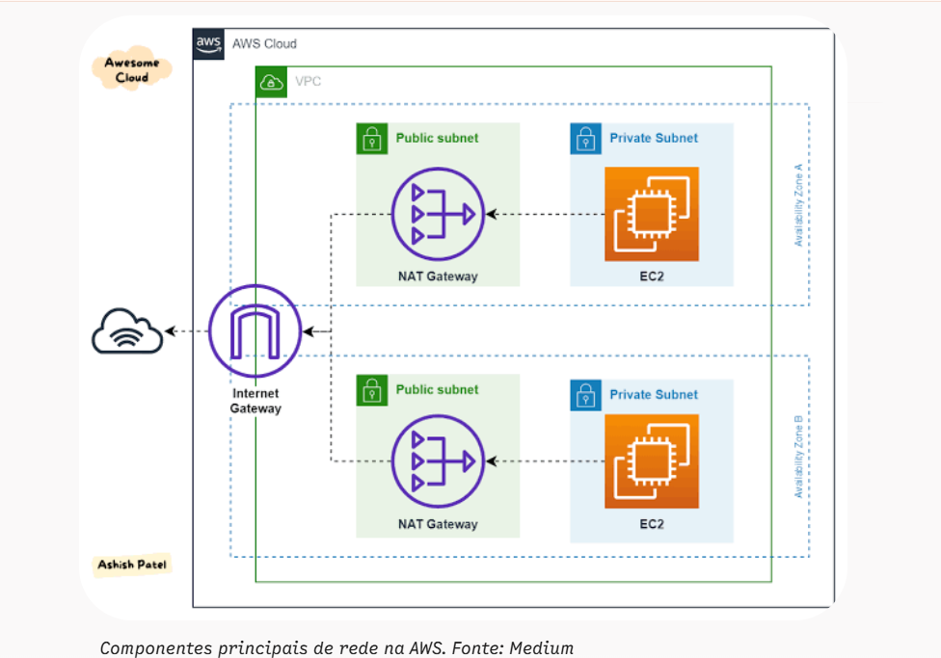

  - Estrutura e Endereçamento de Rede:
- VPC (Virtual Private Cloud): Sua rede privada e isolada dentro da AWS.
- É a "fronteira" onde seus recursos ficam alocados.
  - Blocos CIDR e Endereçamento IP: A faixa de endereços IP atribuída à VPC (utilizando os padrões da RFC 1918, como 10.0.0.0/16).
  - Blocos CIDR e Endereçamento IP: A faixa de endereços IP atribuída à VPC
- utilizando os padrões da RFC 1918, como 10.0.0.0/16).
4. Sub-redes (Subnets): Divisões menores do espaço de IP da VPC alocadas em uma Zona de Disponibilidade (AZ) específica:
- Sub-rede Pública: Possui rota direta para a internet (via Internet Gateway).
Servidores recebem IPs públicos/Elastic IPs.
- Sub-rede Privada: Não é acessível diretamente pela internet.
Usada para bancos de dados e sistemas internos.
. Roteamento e Conectividade com a Internet
- Route Tables (Tabelas de Roteamento): Conjunto de regras (rotas) que determina para onde o tráfego de rede da sub-rede é direcionado.
- Internet Gateway (IGW): O componente que conecta a VPC à internet, permitindo comunicação de entrada e saída para sub-redes públicas.
- NAT Gateway (Network Address Translation): Permite que instâncias em sub-redes privadas acessem a internet (para baixar atualizações, por exemplo) sem permitir que a internet inicie conexões de volta com elas.
Camadas de Segurança
- Security Groups (SG): Firewalls virtuais anexados diretamente à placa de rede do recurso (ex: EC2).
- São stateful (se você permite a entrada de um tráfego, a resposta de saída é permitida automaticamente).
- Network ACLs (NACLs): Firewalls aplicados no nível da sub-rede.
- São stateless (é necessário liberar explicitamente o tráfego de entrada e de saída) e suportam regras de Allow (Permitir) e Deny (Bloquear).
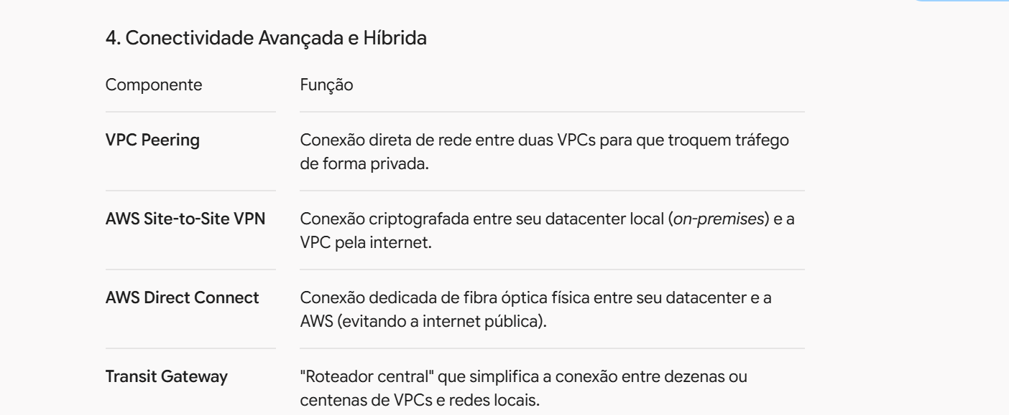

Me mostre o passo a passo de como estruturar uma VPC com sub-redes pública e privada na AWS.
- Criar uma estrutura de VPC completa na AWS exige
a)-organizar blocos de IP,
b)- gateway de internet
c)- tabelas de roteamento

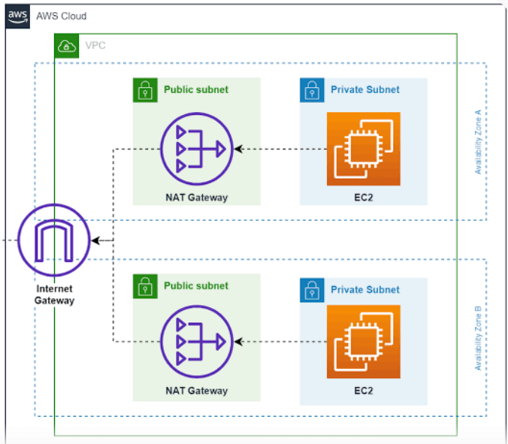

Siga a sequência de passos abaixo no console da AWS para configurar a arquitetura do zero:

1.Criar a VPC:Preste atenção para usar um bloco de IP privado válido.
- Acesse o serviço VPC no console da AWS.
- Clique em Create VPC.
- Selecione VPC only (para configurar manualmente cada componente).
- Defina um nome (ex: MinhaVPC-Prod) e informe o IPv4 CIDR block: 10.0.0.0/16.
- Mantenha os demais valores como padrão e clique em Create VPC.

2.Criar as Sub-redes (Pública e Privada):
- No menu lateral, acesse Subnets e clique em Create subnet.
- Selecione a VPC criada (MinhaVPC-Prod).
- Sub-rede Pública:
  - Name: Subnet-Publica-1A
  - Availability Zone: Escolha uma zona (ex: us-east-1a).
  - IPv4 CIDR block: 10.0.1.0/24
- Clique em Add new subnet para configurar a segunda sub-rede no mesmo formulário:
- Sub-rede Privada:
  - Name: Subnet-Privada-1A
  - Availability Zone: A mesma zona (us-east-1a).
  - IPv4 CIDR block: 10.0.2.0/24
- Clique em Create subnet.

3.Criar e associar o Internet Gateway (IGW):
- No menu lateral, acesse Internet Gateways > Create internet gateway.
- Dê um nome (ex: IGW-MinhaVPC) e clique em Create internet gateway.
- No botão Actions, selecione Attach to VPC.
- Escolha MinhaVPC-Prod e clique em Attach internet gateway.
4.Configurar a Tabela de Roteamento Pública:Garante que a Subnet-Publica tenha saída direta para a internet.
- Acesse Route Tables > Create route table.
- Nome: RT-Publica, associe à MinhaVPC-Prod e clique em Create route table.
- Selecione a RT-Publica, vá na aba Routes e clique em Edit routes.
- Adicione uma rota:
  - Destination: 0.0.0.0/0
  - Target: Selecione Internet Gateway e escolha IGW-MinhaVPC.
- Salve as alterações (Save changes).
- Vá na aba Subnet Associations > Edit subnet associations, selecione a Subnet-Publica-1A e salve.

5.Criar o NAT Gateway e a Tabela Privada:Permite que a sub-rede privada acesse a internet sem ficar exposta.
- Acesse NAT Gateways > Create NAT Gateway.
- Nome: NAT-Gateway-1A.
- Subnet: Selecione a Subnet-Publica-1A (o NAT Gateway precisa ficar em uma sub-rede pública).
- Clique em Allocate Elastic IP e depois em Create NAT Gateway.
- Vá em Route Tables > Create route table:
  - Nome: RT-Privada, associe à MinhaVPC-Prod.
- Na aba Routes > Edit routes, adicione:
  - Destination: 0.0.0.0/0
  - Target: Selecione NAT Gateway e escolha NAT-Gateway-1A.
- Na aba Subnet Associations > Edit subnet associations, selecione a Subnet-Privada-1A e salve.

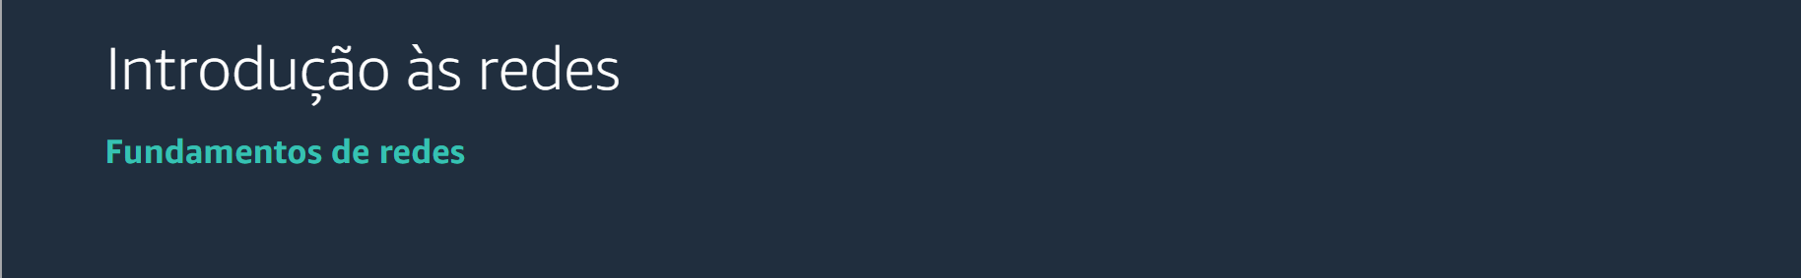
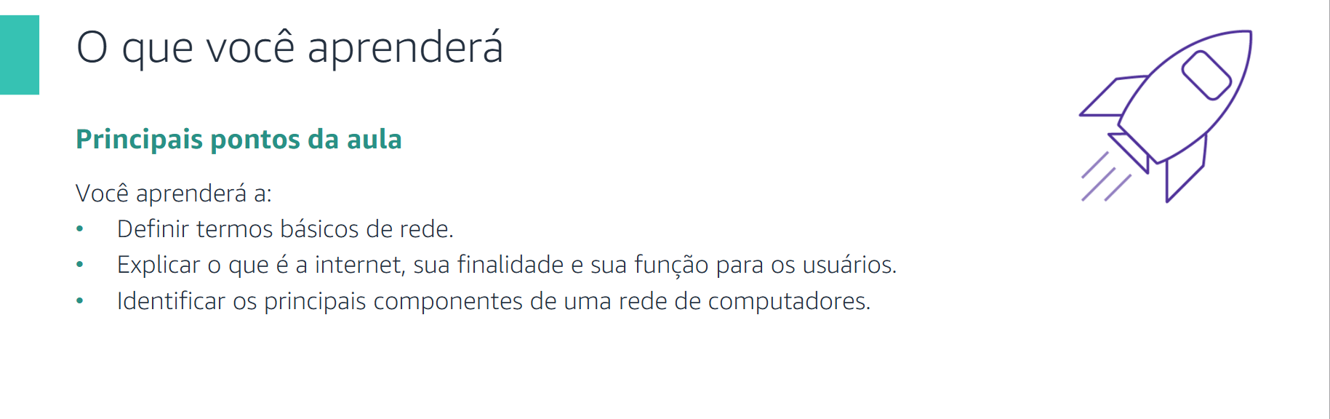

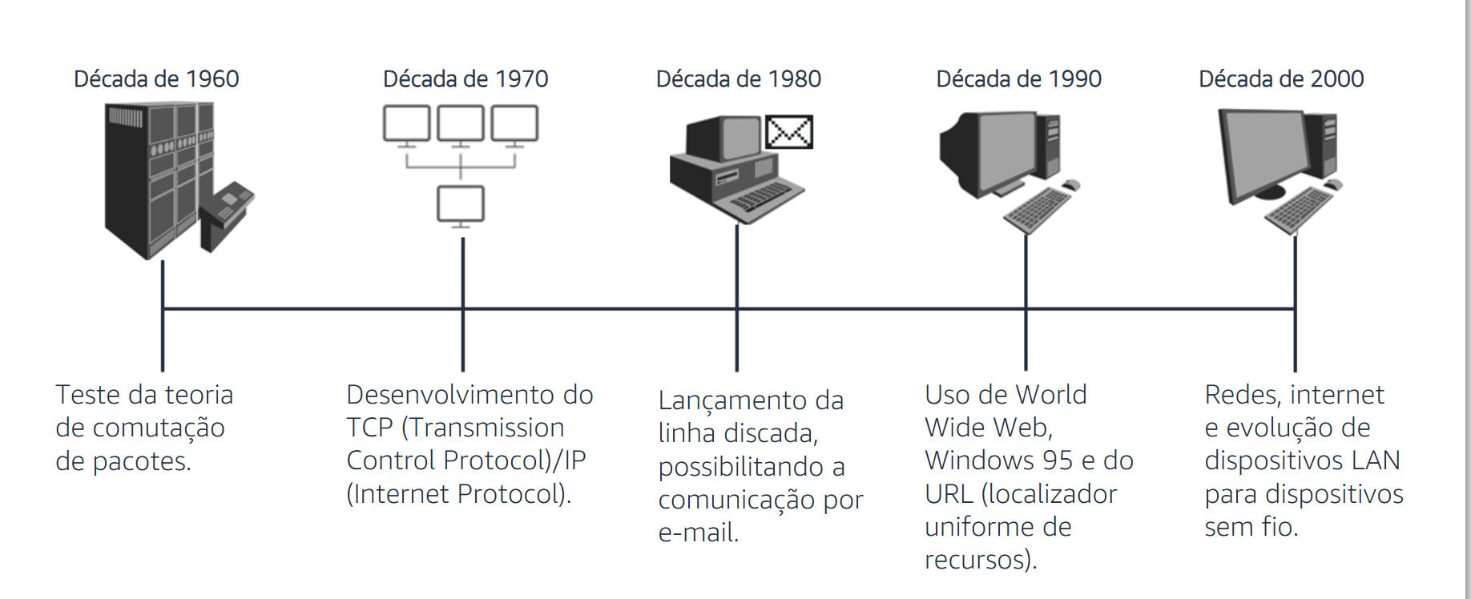

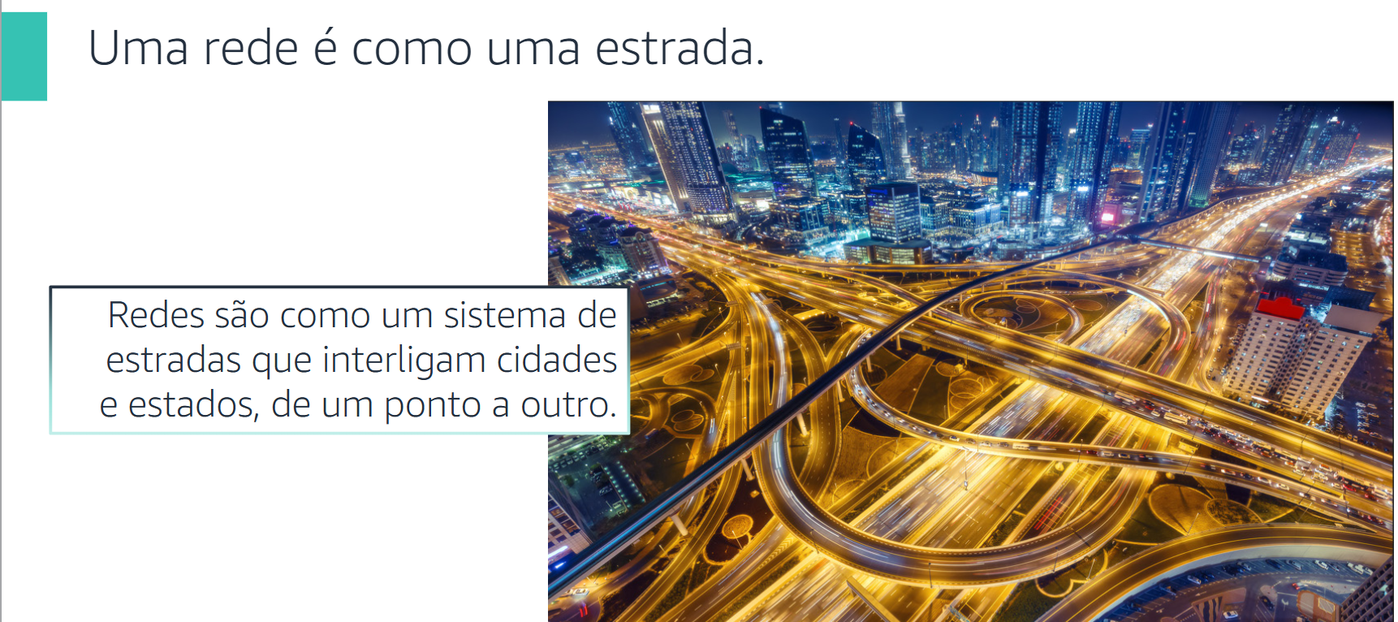
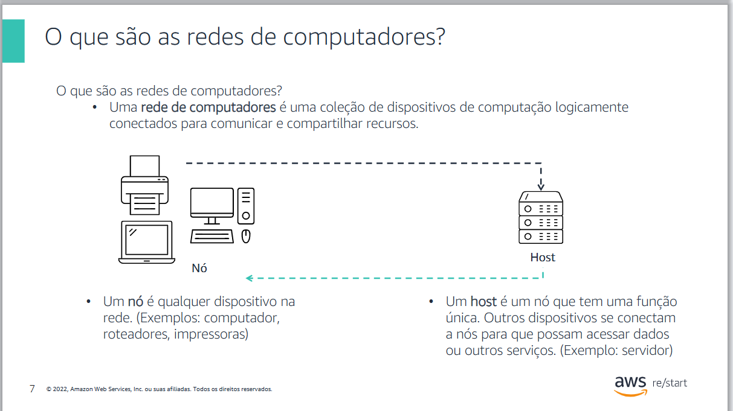
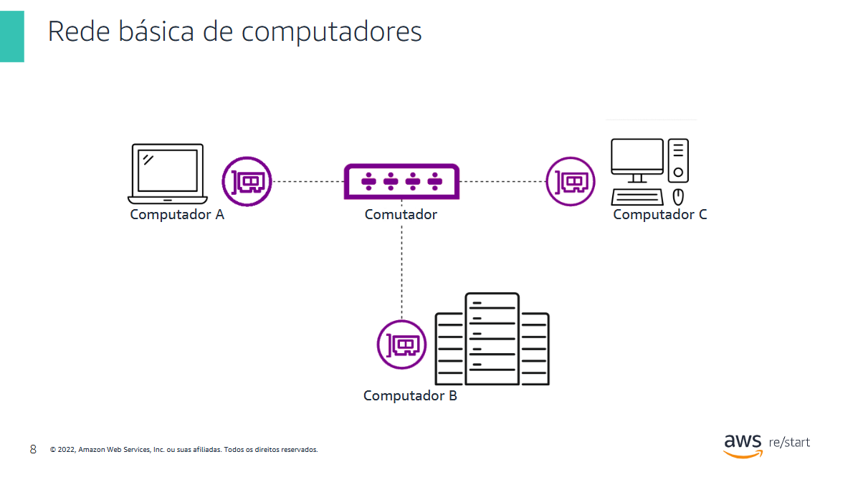
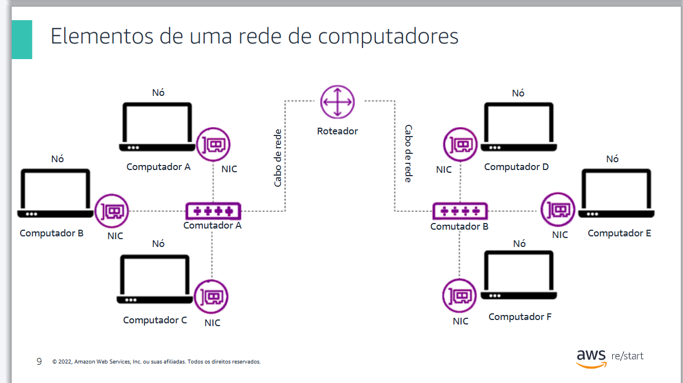
A comutação de rede é o processo de interconectar nós em uma rede para transferir dados do seu ponto de origem ao destino através de caminhos intermediários. Em vez de criar um cabo direto entre cada par de computadores no mundo, a comutação utiliza equipamentos intermediários (como switches e roteadores) para direcionar a informação.
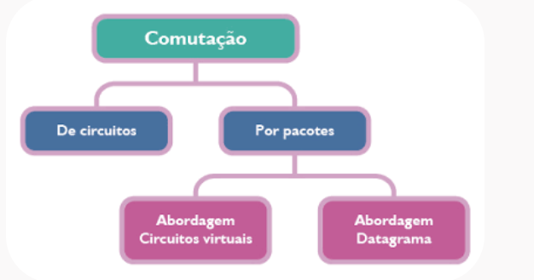
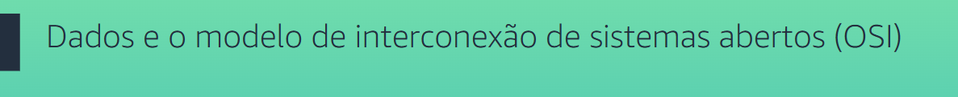
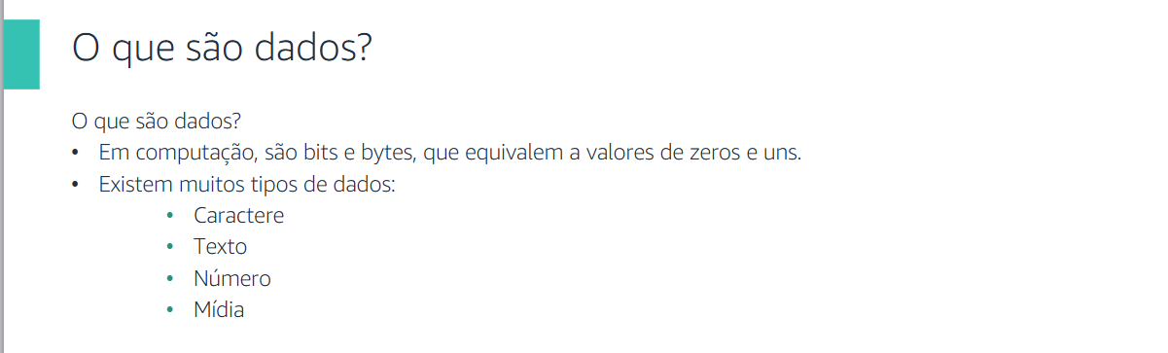
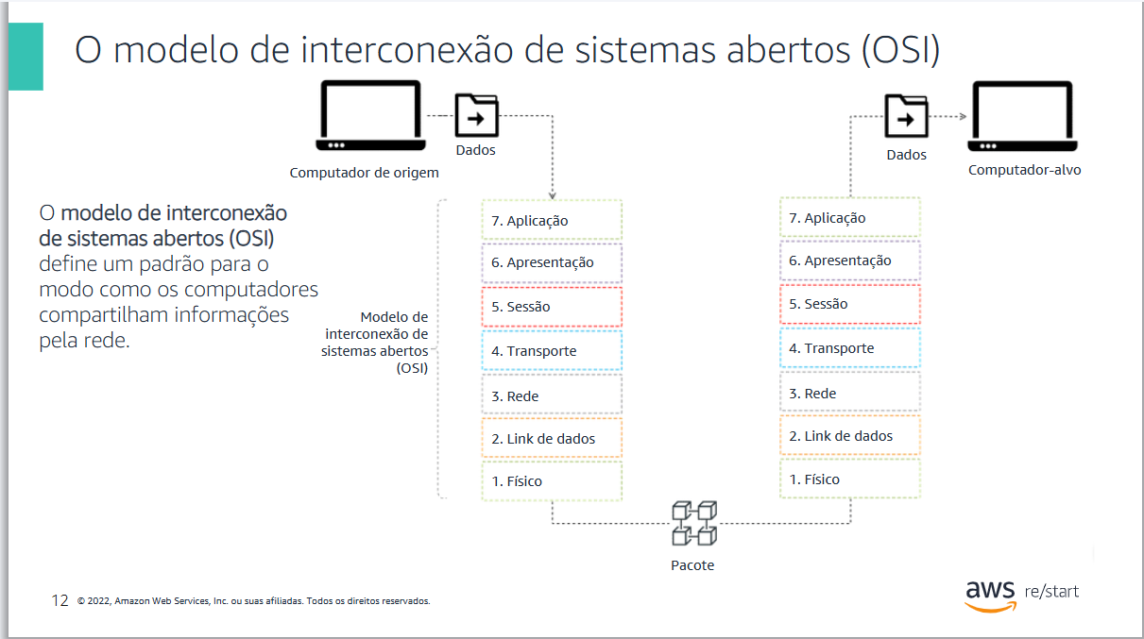
🟫 Degrau 1: FÍSICA (O Conector de Fios).
- Para lembrar: É a parte que você consegue pegar com a mão (os cabos, as luzes e as tomadas).
🟦 Degrau 2: ENLACE (O Quebra-Cabeça):
Se a Camada Física é o cabo elétrico, a Camada de Enlace é o "juiz" que organiza para dois computadores ligados no mesmo cabo não falarem ao mesmo tempo e não embaralharem as coisas.

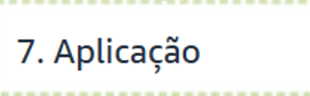

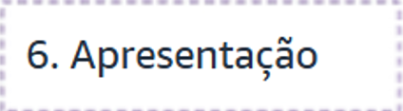


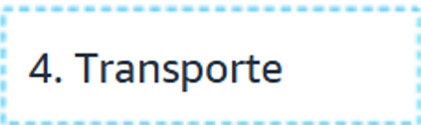
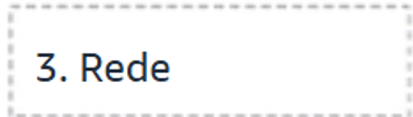

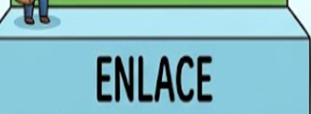
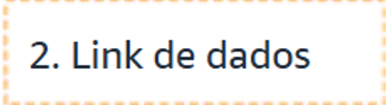

comutação
é um dispositivo que conecta todos os
nós de uma rede.


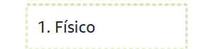

7.Aplicação (Application):
É a interface direta com o usuário ou software que acessa a rede.
Exemplos/Protocolos: Navegadores web, clientes de e-mail, HTTP, HTTPS, FTP, SSH, DNS.

6. Apresentação (Presentation).
Traduz, formata, criptografa ou compacta os dados para que a camada de aplicação consiga entendê-los.
Exemplos/Protocolos: Criptografia TLS/SSL, conversão de formatos (JPEG, PNG, ASCII).
5.Sessão (Session)
Abre, mantém e encerra a conexão ("sessão") entre os dois sistemas de computador.
Exemplos/Protocolos: NetBIOS, RPC, gerenciamento de logins ativos.
4.Transporte (Transport)
Controla a transmissão dos dados, garantindo que cheguem em ordem, sem erros e no ritmo adequado (mecanismo de controle de fluxo e porta lógica).
Exemplos/Protocolos: TCP (confiável, garante entrega) e UDP (rápido, sem garantia de entrega).
3-Rede (Network)
• esponsável pelo endereçamento lógico e pelo roteamento (encontrar o melhor caminho para os dados irem da origem ao destino).

• Exemplos/Protocolos: Protocolo IP (IPv4, IPv6), ICMP (ping), Roteadores.

2- Link de Dados / Enlace (Data Link)
- O que faz: Garante a transferência física de dados entre nós vizinhos conectados na mesma rede local, cuidando do endereçamento físico e controle de erros no meio físico.
- Exemplos/Protocolos: Endereço MAC, Ethernet, Wi-Fi (802.11), Switches.
- Físico (Physical).
• O que faz: Transmite os bits brutos (0s e 1s) através do meio de comunicação físico (eletricidade, luz ou ondas de rádio).
• Exemplos/Protocolos: Cabos de rede (UTP/Par trançado), Fibra óptica, Placas de rede (NIC), Hubs.
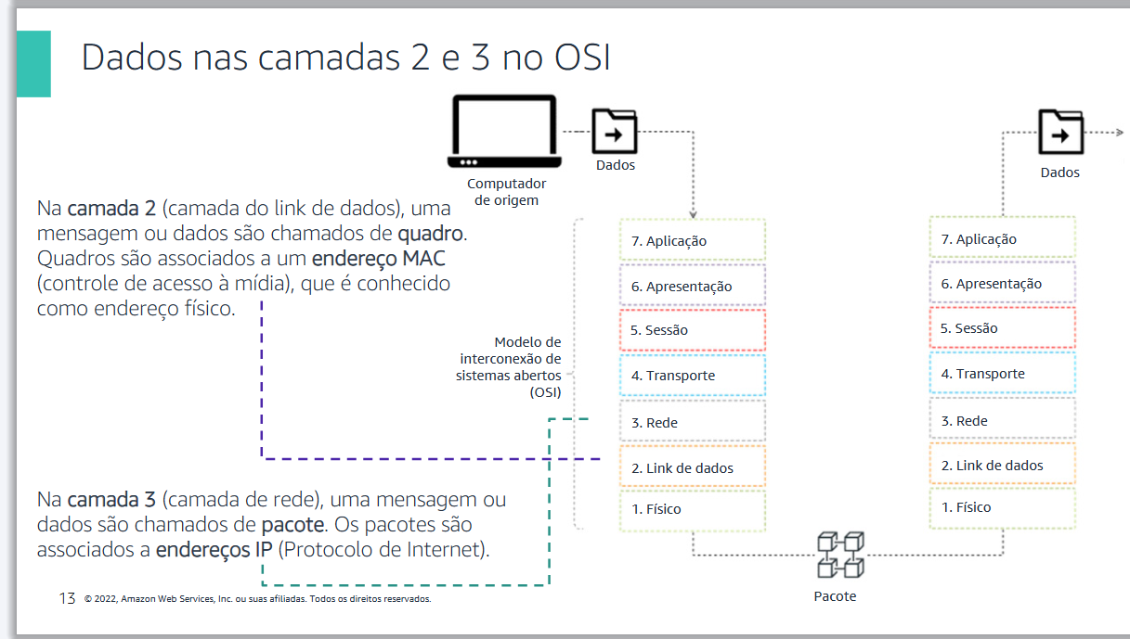


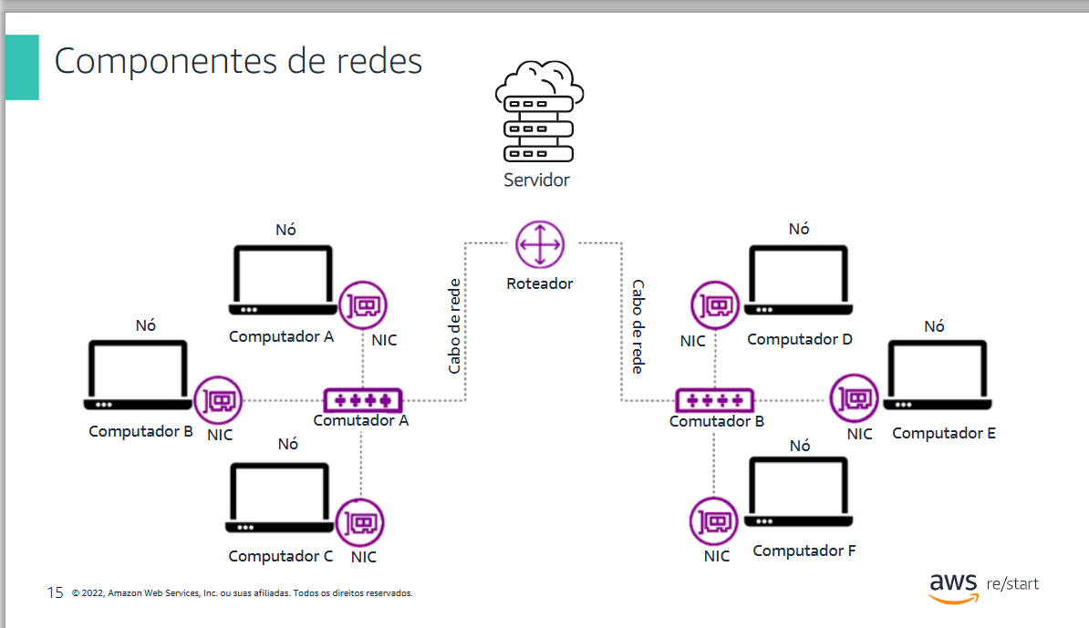
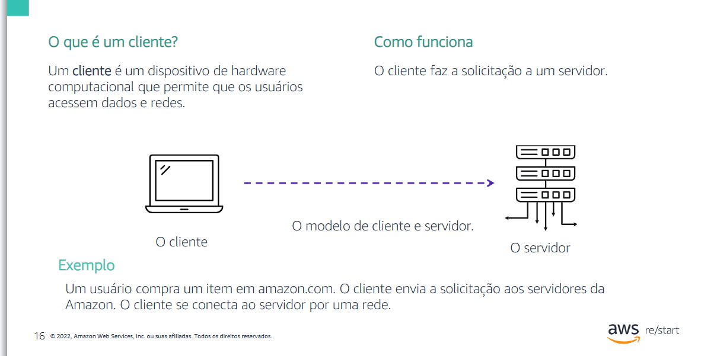
- Servidor é um dispositivo de hardware computacional que permite o usuário acessem dados e redes.
- Faz solicitação ao servidor. Ex. O cliente compra através do site amzon.com/ cliente envia solicitação aos servidores da Amazon/
- O cliente se conecta ao servidor por uma rede.
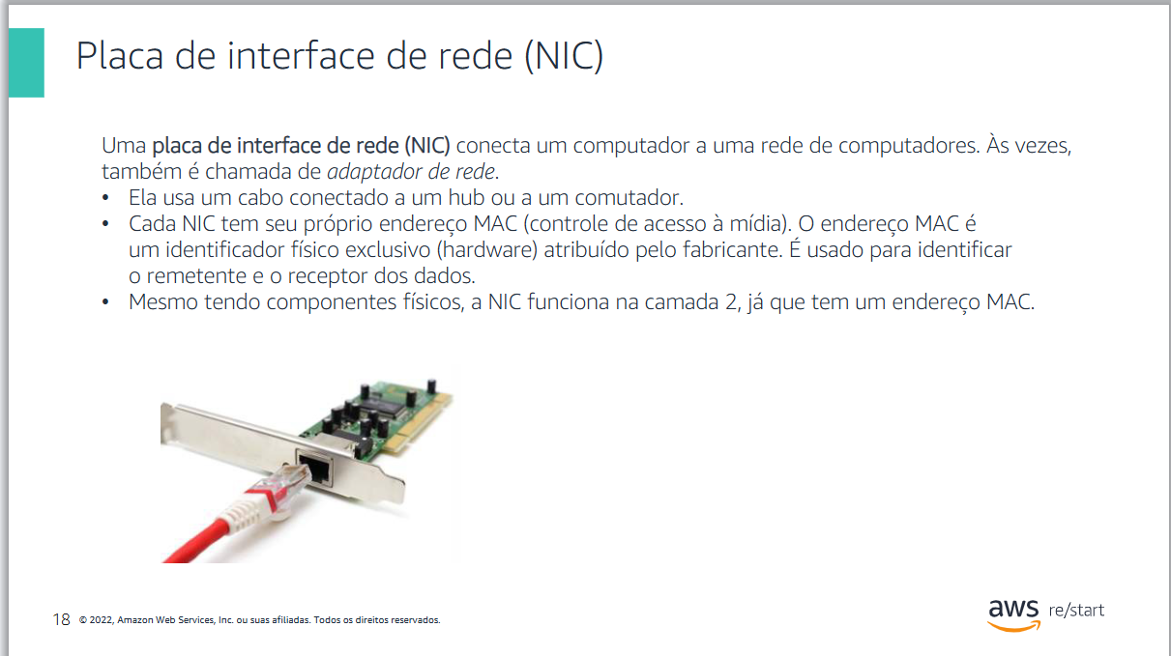
Cada nic tem seu endereço mac ( controle de acesso à mída)- como o número do seu RG ou CPF, só que gravado direto na placa de rede do seu aparelho (computador, telemóvel, televisão ou consola de jogos).
2. A Analogia do Correio e do Destinatário
Para entender a diferença entre IP e MAC de forma simples:
- Endereço IP (Onde está): É o endereço da casa ("Rua das Flores, nº 123, Lisboa"). Serve para os roteadores da internet saberem para que cidade/bairro mandar o pacote.
- Endereço MAC (Quem é): É o nome e o número de identificação da pessoa que mora nessa casa ("Maria Silva, NIF 123456789"). Serve para garantir que, quando o pacote chegar à casa, seja entregue à pessoa certa.
Resumo Rápido
- Na rede local (Camada de Enlace): Os aparelhos que estão na mesma rede Wi-Fi conversam entre si usando o Endereço MAC.
- Na internet (Camada de Rede): Os dados usam o Endereço IP para percorrer distâncias maiores.
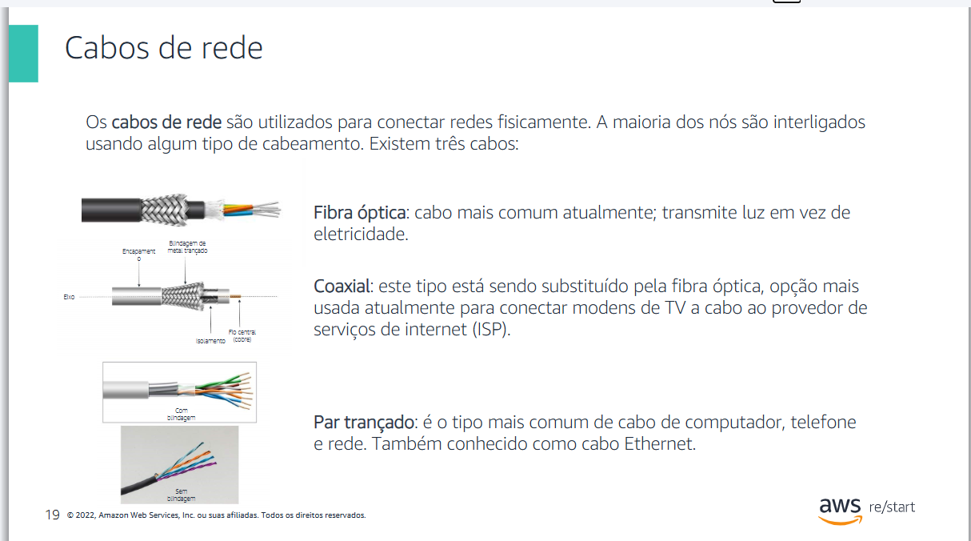
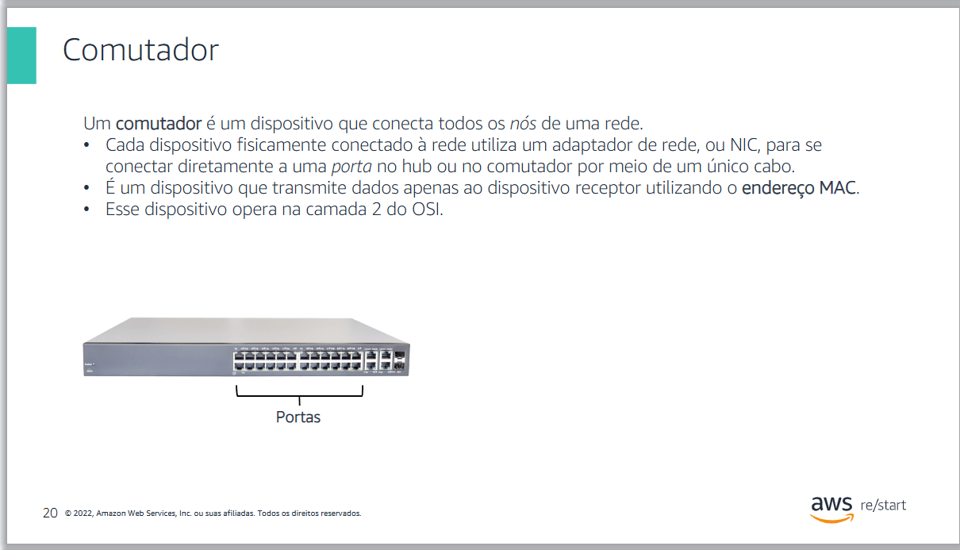
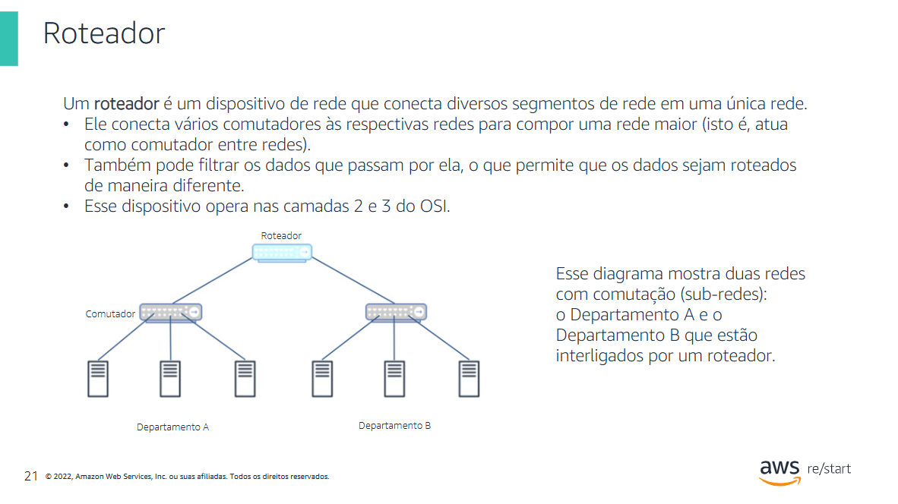Que conecta diversos segmentos de rede em uma única rede/ conecta vários comutadores para compor uma rede maior.

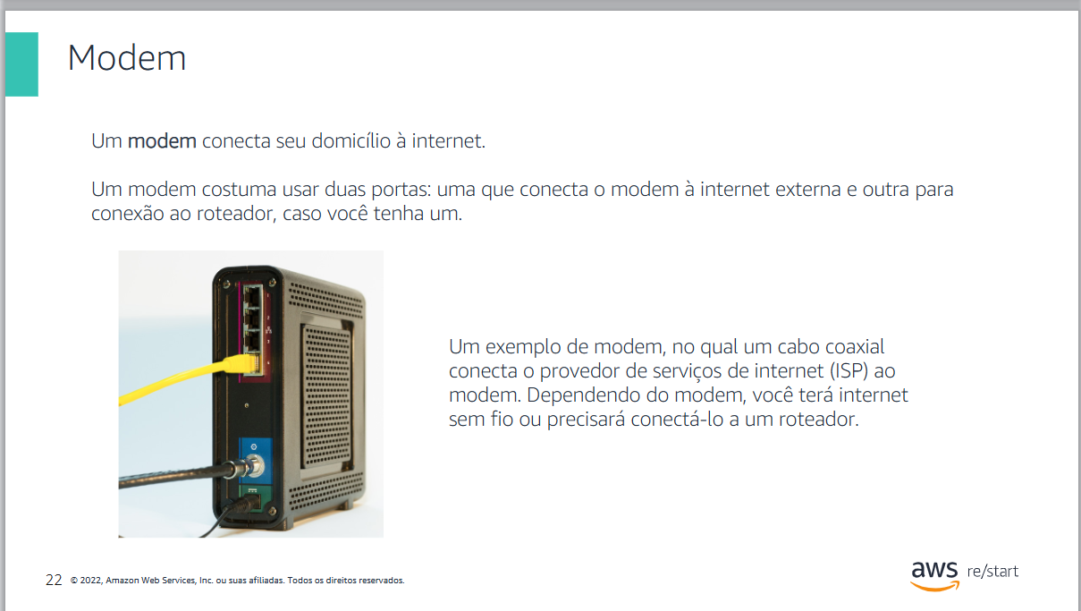
Conecta o seu domicílio à internet

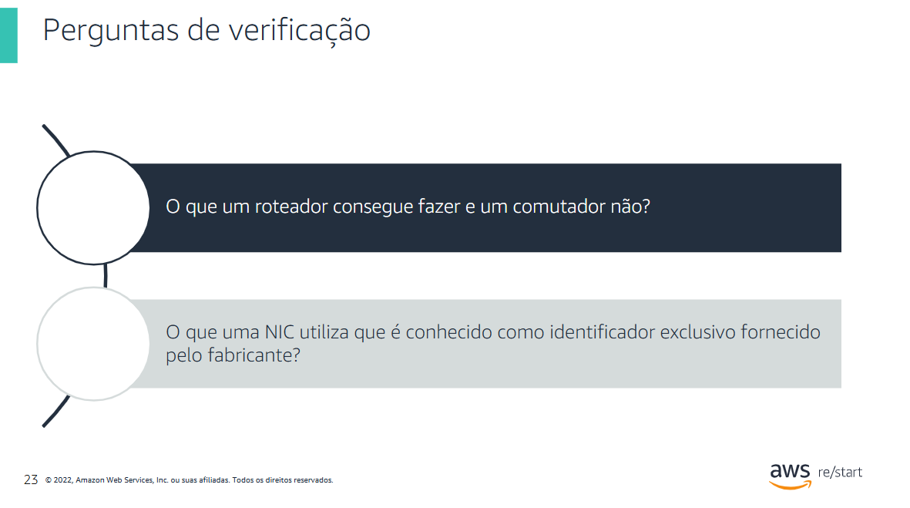A principal diferença entre comutadores (switches) e roteadores está no nível de alcance e na forma como conectam os aparelhos na rede:
- Comutador (Switch): Conecta vários dispositivos entre si dentro da mesma rede local (LAN).
- Comutador (Switch): A mesma rede :Conecta vários dispositivos entre si dentro da mesma rede local (LAN). Ele funciona como o "entregador de condomínio", que pega um pacote do apartamento 101 e entrega no 102 usando o endereço físico (Endereço MAC).
Roteador: Conecta redes diferentes entre si (por exemplo, a sua rede de casa à rede da Internet). Ele funciona como o "carteiro da cidade", que usa o endereço lógico (Endereço IP) para descobrir o melhor caminho para os dados entre a sua casa e um servidor do outro lado do mundo.
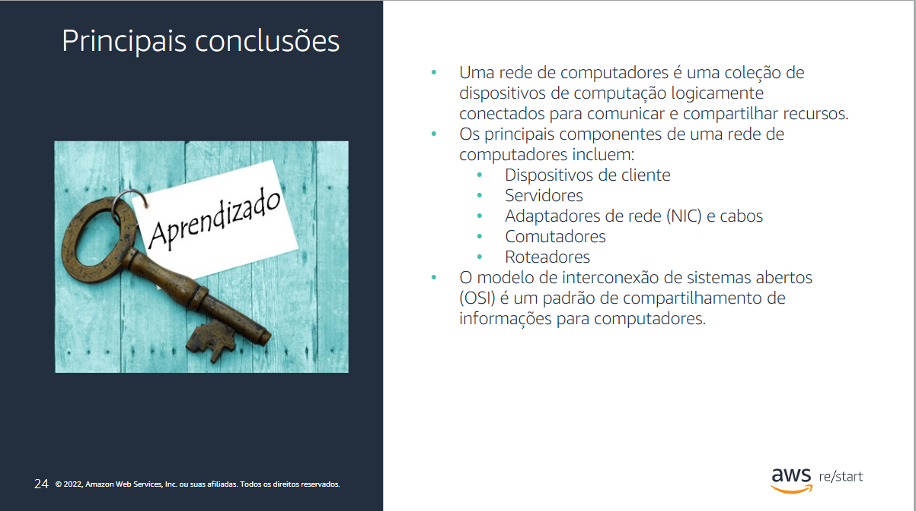

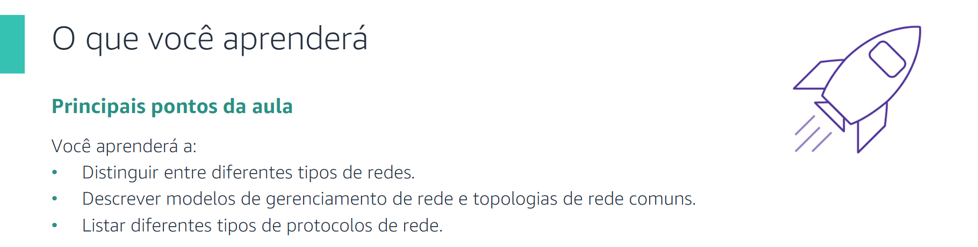
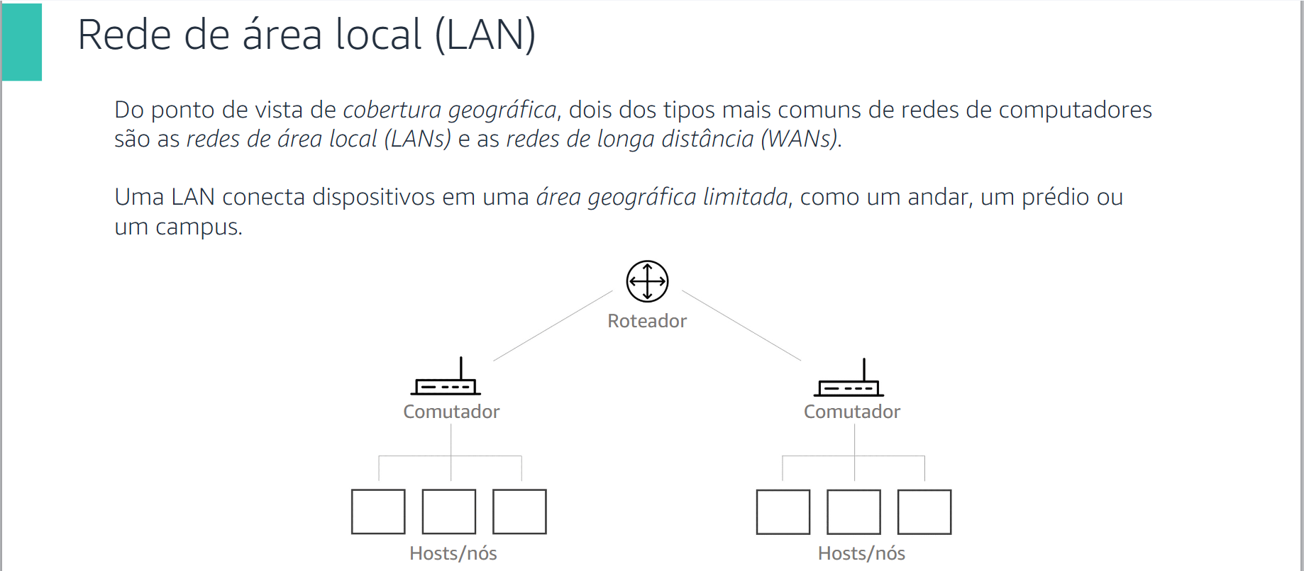

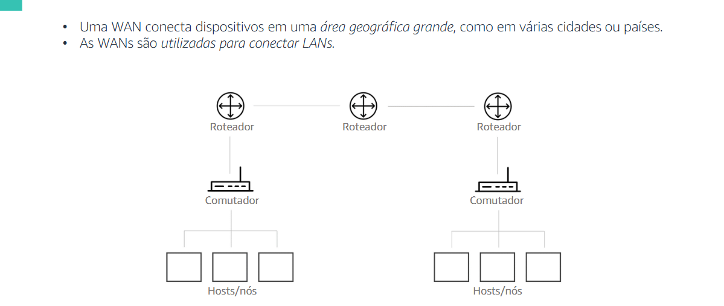
Várias cidades

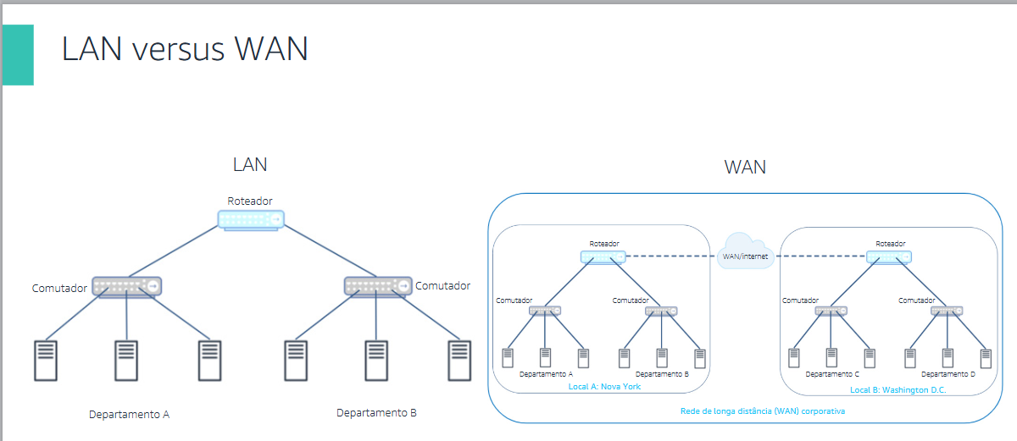

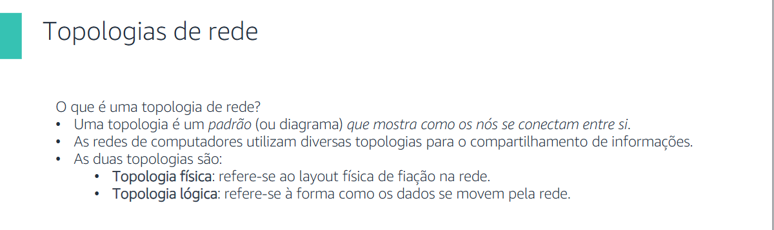
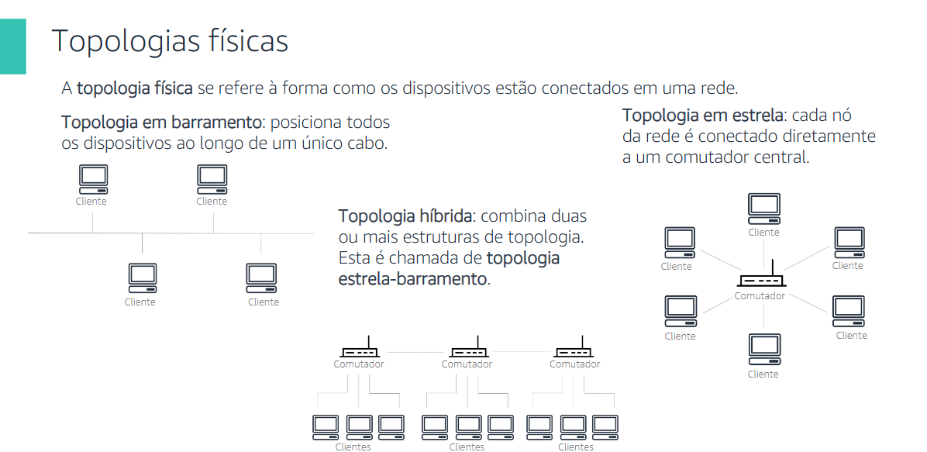
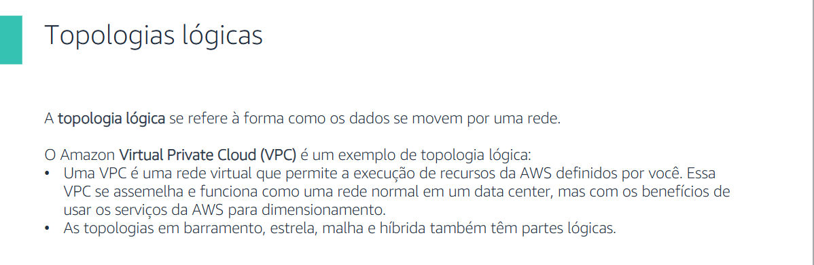
Topologia logica: como os dados movem por uma rede.
Na VPC: é uma topologia lógica.
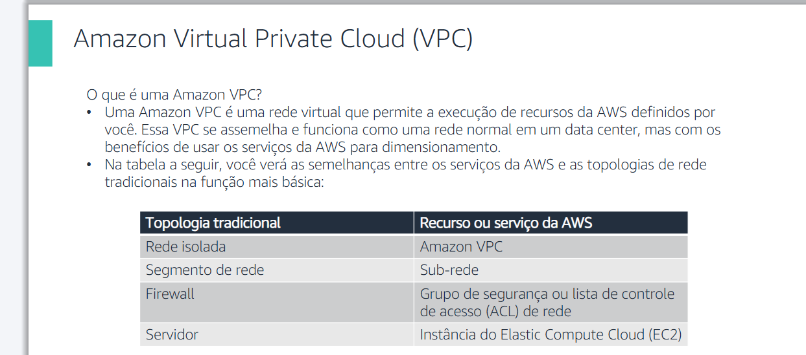
- É uma rede de computadores totalmente separada e desconectada de outras redes, especialmente da Internet e de redes corporativas externas.
- Ela não possui nenhum tipo de cabo, conexão Wi-Fi, Bluetooth ou roteador que a ligue ao "mundo exterior".
- 1. Para que serve uma rede isolada?
A principal finalidade é a segurança máxima. Como ela não possui ponto de contato com a internet, fica imune a ataques hackers remotos, invasões por malware online, vazamento de dados via web ou sequestro de informações (ransomware).
- 2. Onde elas são utilizadas?
Redes isoladas são comuns em ambientes críticos onde uma falha de segurança pode causar prejuízos físicos, financeiros ou humanos graves:

3. Como os dados entram ou saem de uma rede isolada?
Como não há conexões digitais externas, a transferência de arquivos ou atualizações precisa ser feita manualmente por pessoas autorizadas, usando mídias físicas como:
- Pendrives ou HDs externos validados e inspecionados.
- Discos ópticos (CD/DVD) gravados uma única vez.
- Resumo Mnemônico
Pense em uma rede isolada como um cofre num bunker subterrâneo: para mexer nas coisas que estão lá dentro, você precisa ir pessoalmente até o local com a chave física. Ninguém consegue entrar pela janela ou controlar nada de longe pela internet.

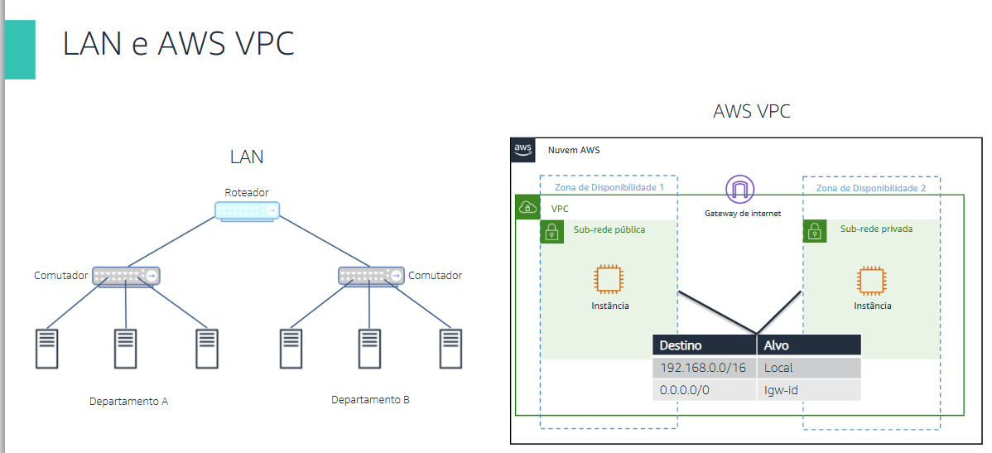

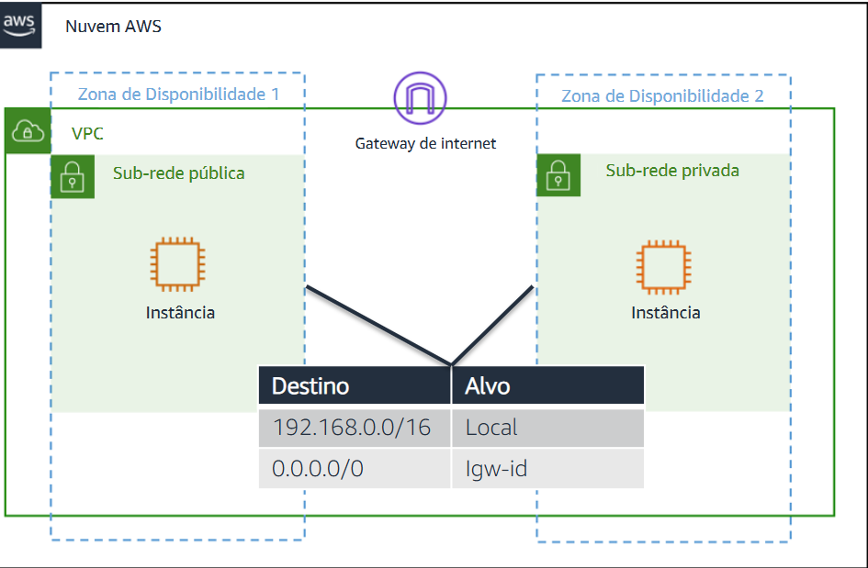
Linha preta: Nuvem AWS/A infraestrutura global de datacenters da AWS./ Um centro de dados físico gigante operado por terceiros.

Retângulo Verde Maior: VPC (Virtual Private Cloud)/ Sua rede lógica isolada na nuvem/O conjunto de switches e roteadores virtuais que formam a rede interna da sua empresa./

Retângulos Azuis Tracejados: Zona de Disponibilidade 1 e 2 / Zona de Disponibilidade 1 e 2/Datacenters físicos separados geograficamente dentro da mesma região./ Prédios/Datacenters físicos distintos (Datacenter A e Datacenter B).

Quadrado Verde Esquerdo: Sub-rede pública/Sub-rede com rota aberta para a internet./Um segmento de rede local/VLAN que fica atrás de um IP público e tem acesso direto ao modem/link externo.
Quadrado Verde Direito: Sub-rede privada/Sub-rede isolada da internet./ Um segmento de rede interno protegido por firewall, sem comunicação direta com o cabo de internet.
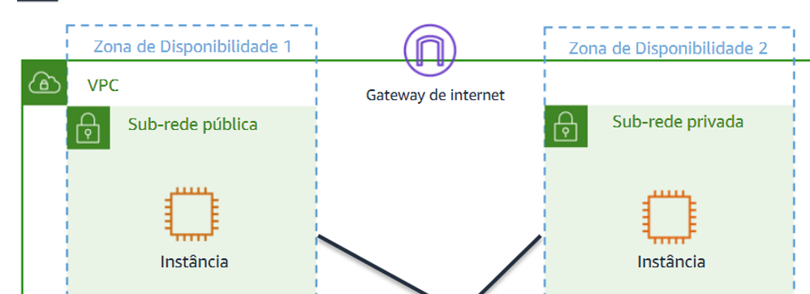

Ícone Laranja de Processador: Instância (EC2)/ Uma máquina virtual (servidor virtual)./ Um Servidor Físico (Rack/Blade) ligado na tomada rodando num datacenter.
Ícone Roxo no Topo: 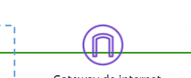
Gateway de Internet (IGW)/ O componente virtual que conecta a VPC à Internet./ O Roteador/Modem de Borda físico conectado ao cabo de fibra da sua operadora de internet.
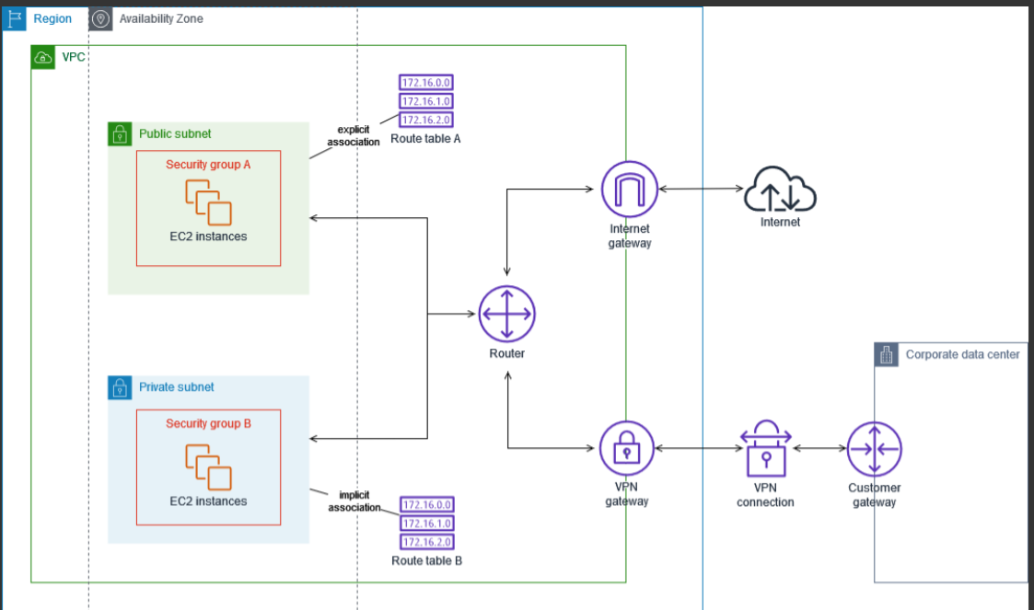

- Sub-rede pública (lado esquerdo): Conecta-se a uma tabela de roteamento que contém a rota 0.0.0.0/0 apontada para o Internet Gateway (Igw).

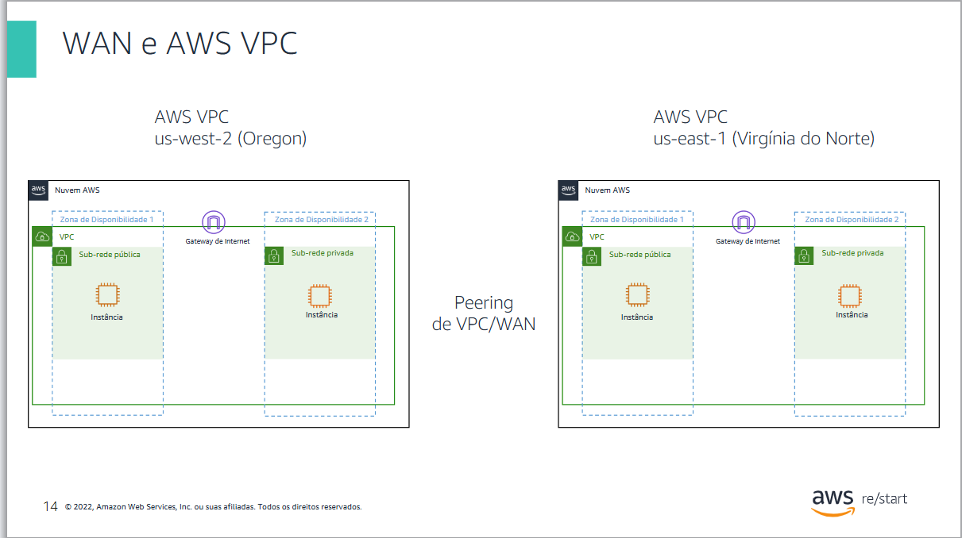
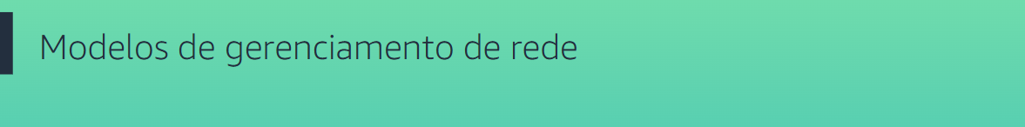
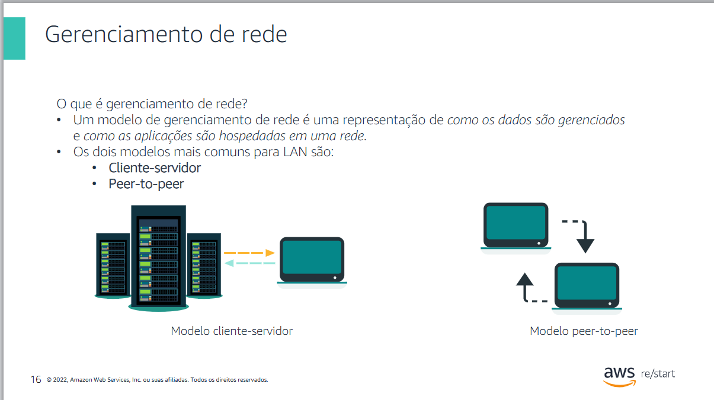
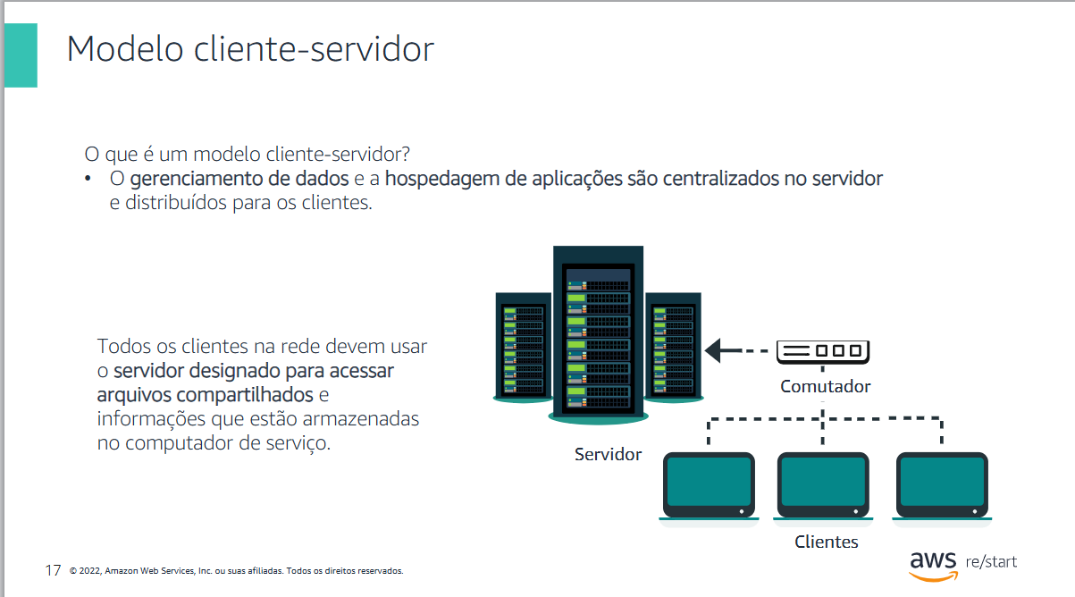
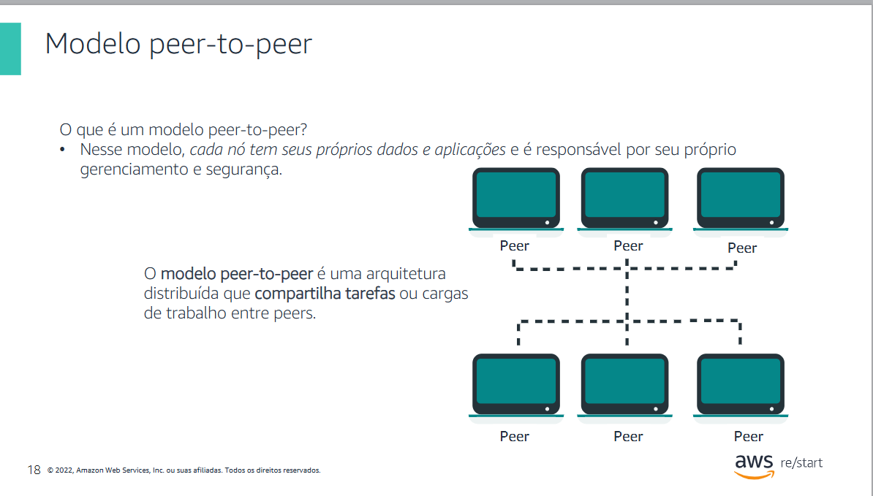
Ponto a ponto


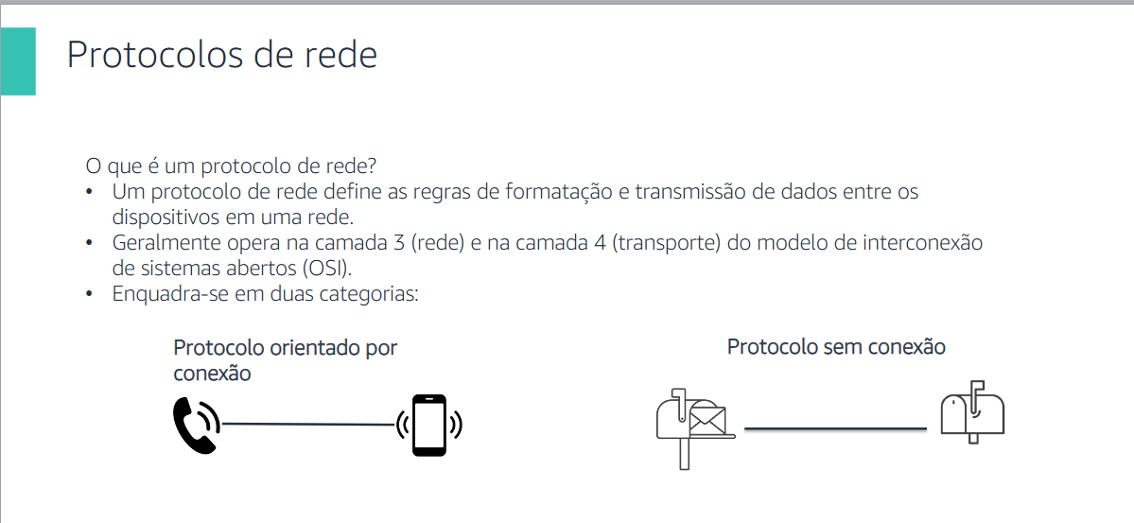
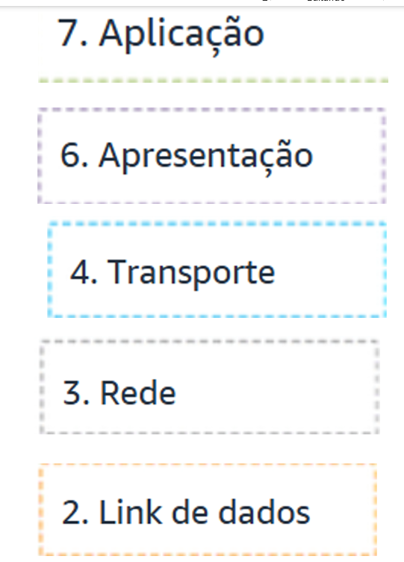

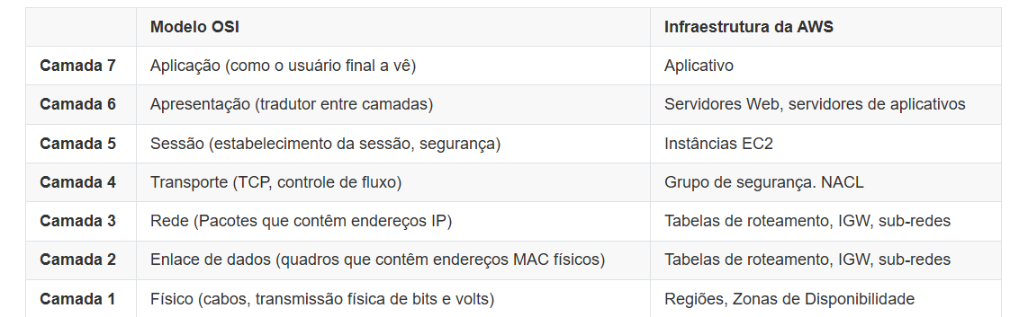
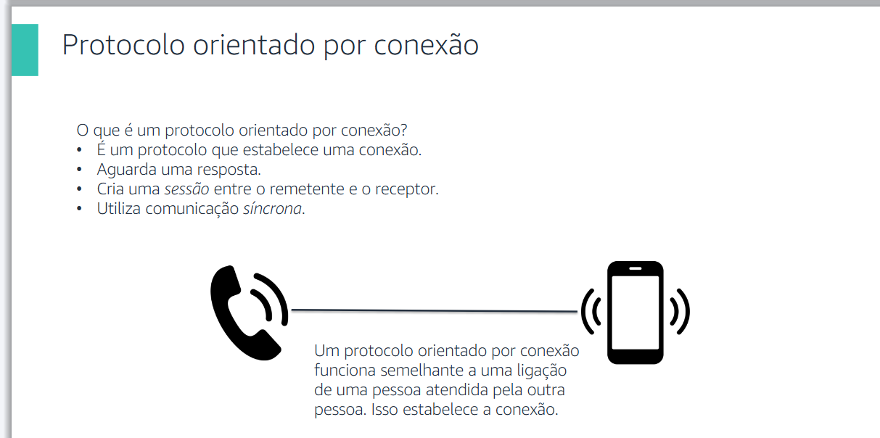
Síncrona: acontece em tempo real, de forma contínua e perfeitamente coordenada entre a origem e o destino por um sinal de relógio (clock) compartilhado.
a)- Sinal de Relógio (Clock): A origem e o destino usam o mesmo ritmo de tempo para saber exatamente quando um bit de dados começa e termina.
b)- Transmissão em Blocos: Os dados são enviados em blocos contínuos (chamados de quadros ou frames), em vez de caractere por caractere.
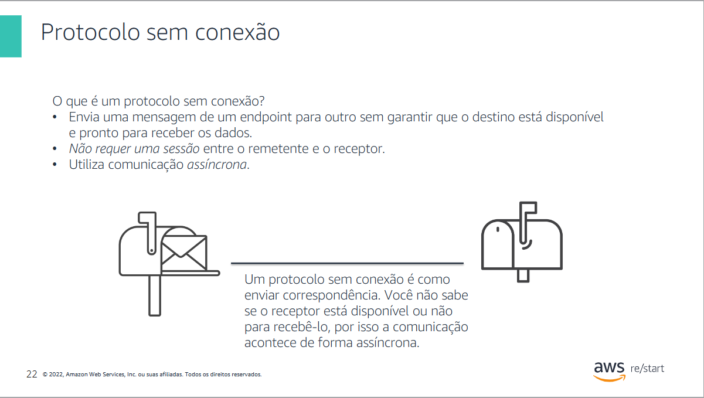
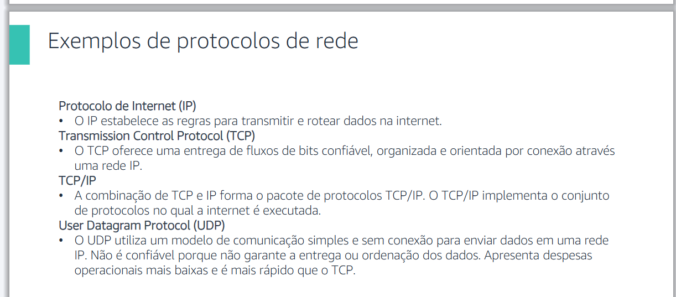
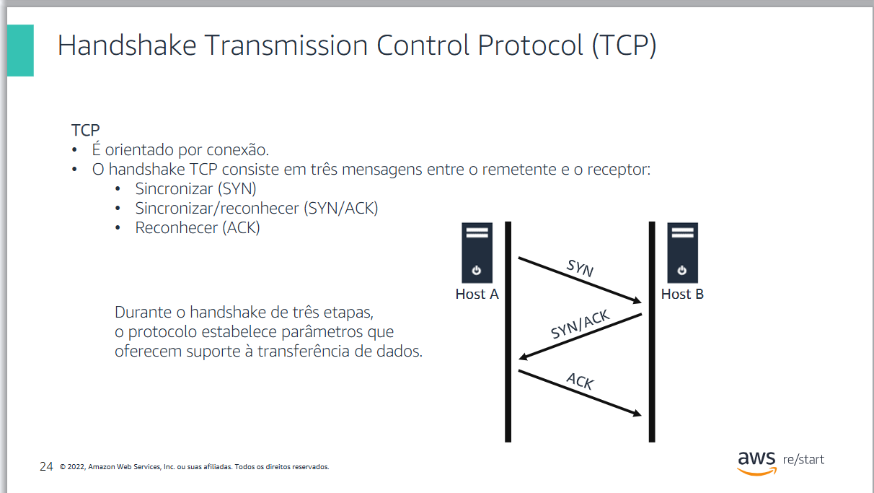
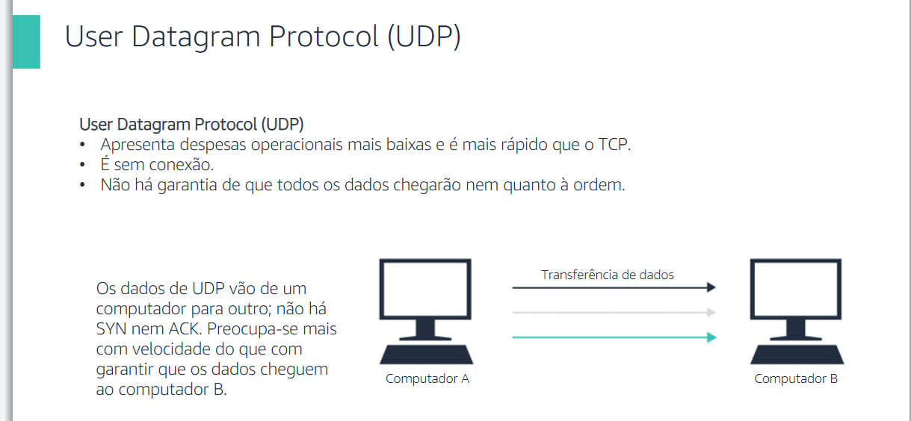
Não há SYN – síncrona e nem ACK- reconhecer- Prioriza a velocidade em detrimento de O UDP prioriza a velocidade em detrimento da confiabilidade, da garantia de entrega e da ordenação dos dados.
- UDP abre mão de: Garantia de entrega: Ele envia os dados sem verificar se o destinatário realmente os recebeu.
- Ordenação dos pacotes: Os dados podem chegar fora de ordem no destino sem que o protocolo corrija essa sequência.
- Orientação a conexão: Não exige o estabelecimento prévio de uma conexão confiável antes de iniciar o envio

- 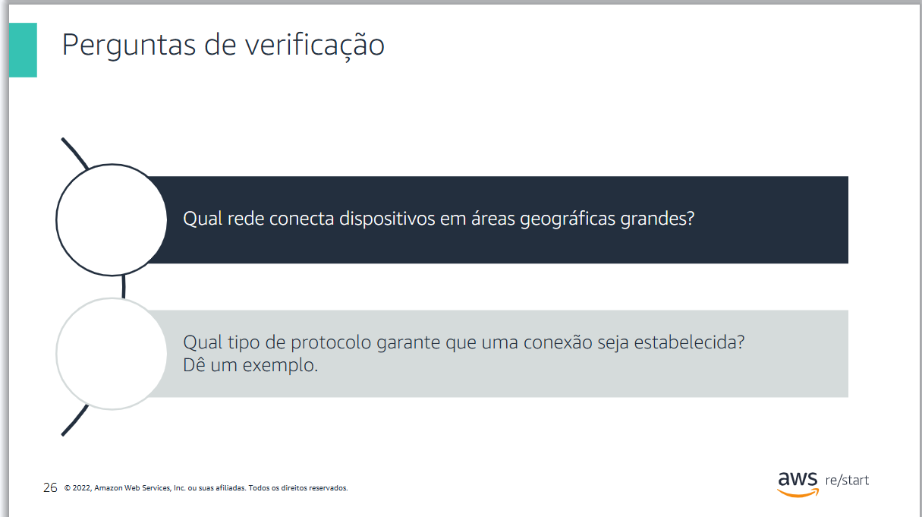
- B)- O tipo de protocolo que garante o estabelecimento de uma conexão é um protocolo orientado à conexão (connection-oriented protocol). Exemplo: TCP (Transmission Control Protocol).
- 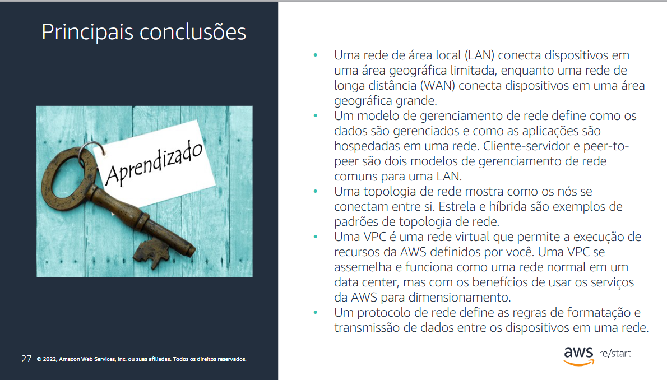
Ponto a ponto - especificamente para rede LAN
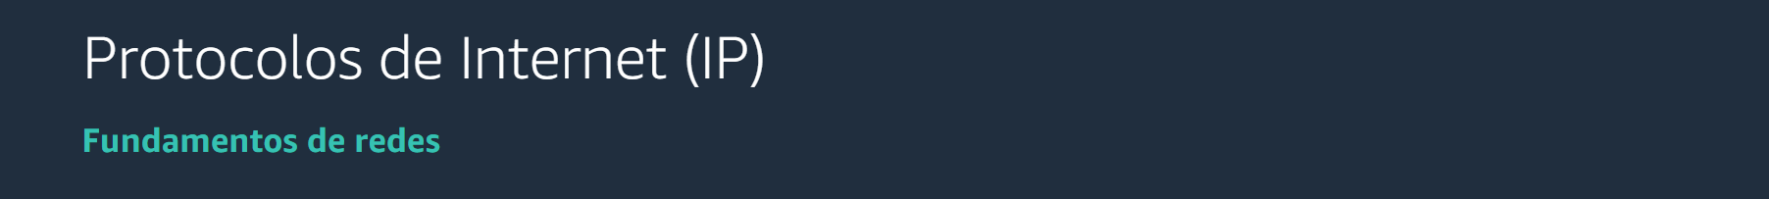
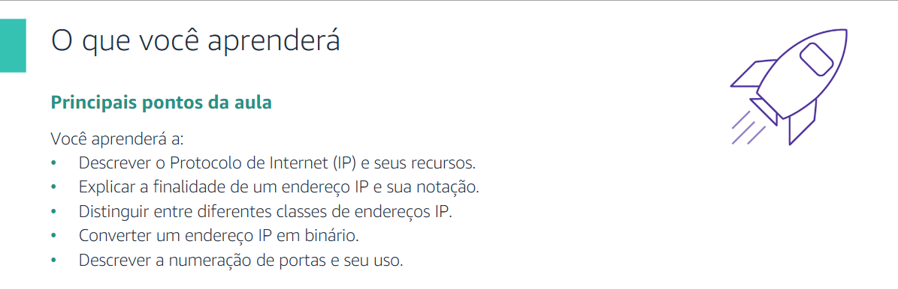

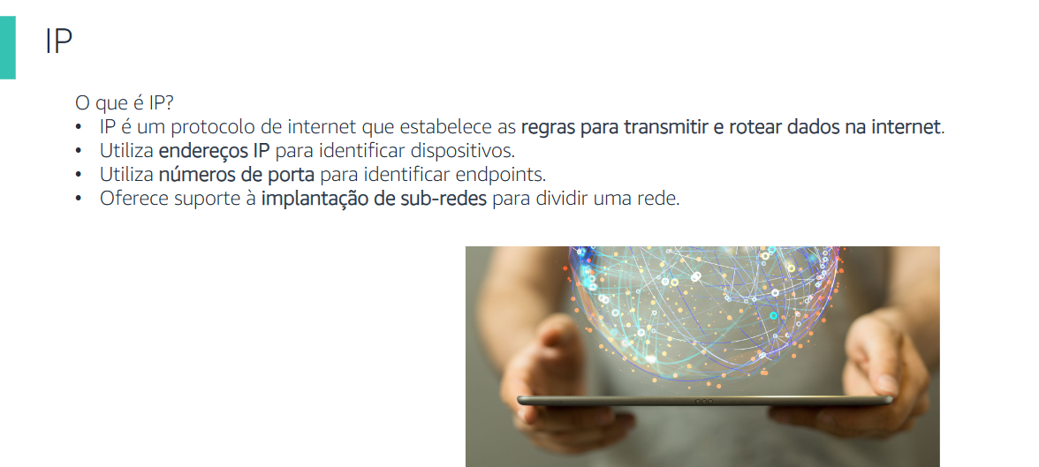

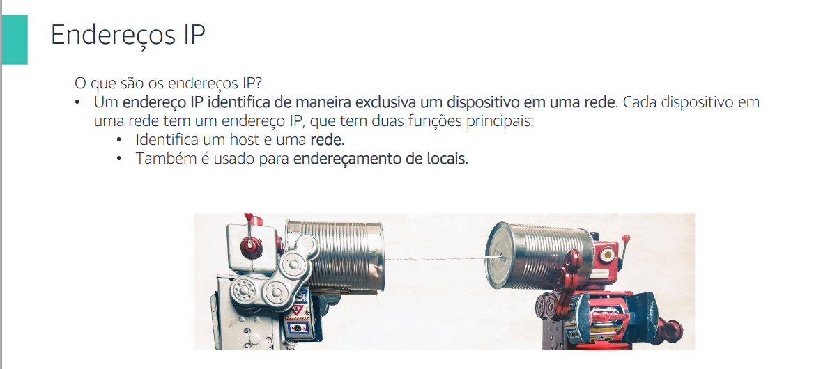
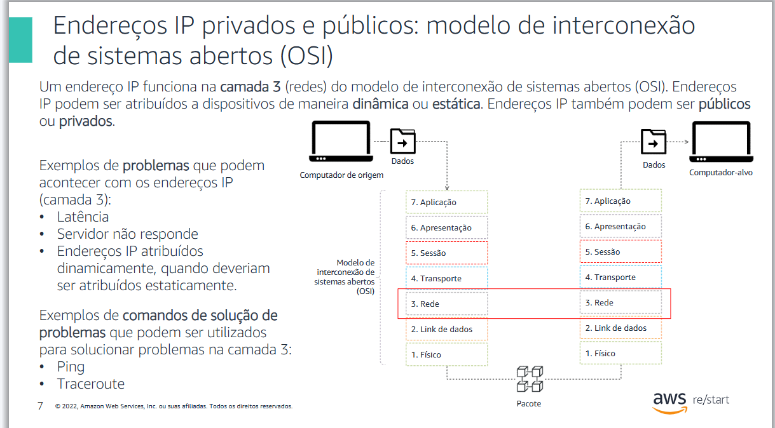
IP na camada 3- rede
IP: Pode ser público ou privado
IP: dinâmico ou privado.

Calterize as pessoas que querem te fazer ruim.
Com pessoas próximas que não é possível se afastar, constranjam com sua bondade. Seja bom.
Jesus curou a mulher com fluxo de sangue, Jesus disse: -alguém me tocou e de mim saiu virtude. Vc pode fazer o que quiser comigo que de mim sairá virtude e não amargor. Não é meu o amargor é seu.

No problema que podem acontecer com endereço IP na camada 3( rede):
Latência
Servidor não responde
Endereço IP deveria ser dinâmico e foi estático.
Solução:
Pig
Traceroute
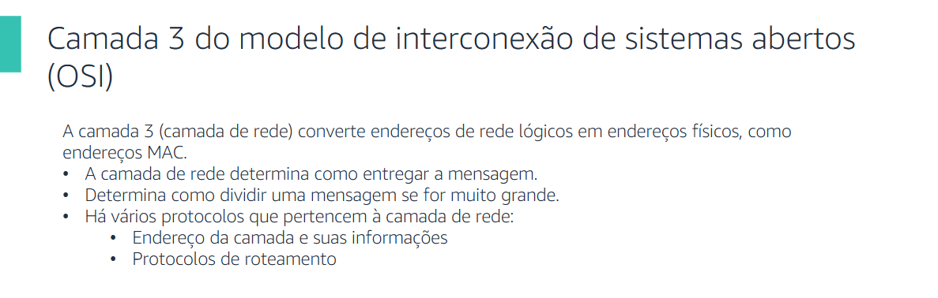
- Na Internet, os computadores comunicam utilizando endereços lógicos (IPs). No entanto, os cabos, placas de rede e switches só entendem endereços físicos (MAC).
- Portanto, a frase explica que a Camada de Rede (Camada 3) precisa de pegar no endereço IP de destino (lógico) e descobrir qual é o endereço MAC correspondente (físico) do dispositivo para conseguir entregar o pacote de dados na rede local.

Analogia para facilitar a compreensão
Pense no seguinte cenário de envio de uma encomenda:
- Endereço Lógico (IP - Camada 3): É como o Nome + CEP/Código Postal + Rua da sua casa. É um endereço organizado por regiões que muda se você mudar de cidade.
- Endereço Físico (MAC - Camada 2): É como o seu número do BBI / NIF / Cartão de Cidadão. É único e gravado no seu chip para sempre.

Quando a Camada 3 precisa de enviar dados para um IP (ex: 192.168.1.15), ela pergunta à rede:
"Quem tem o endereço lógico 192.168.1.15? Preciso do seu endereço físico (MAC) para te entregar este pacote no cabo!"

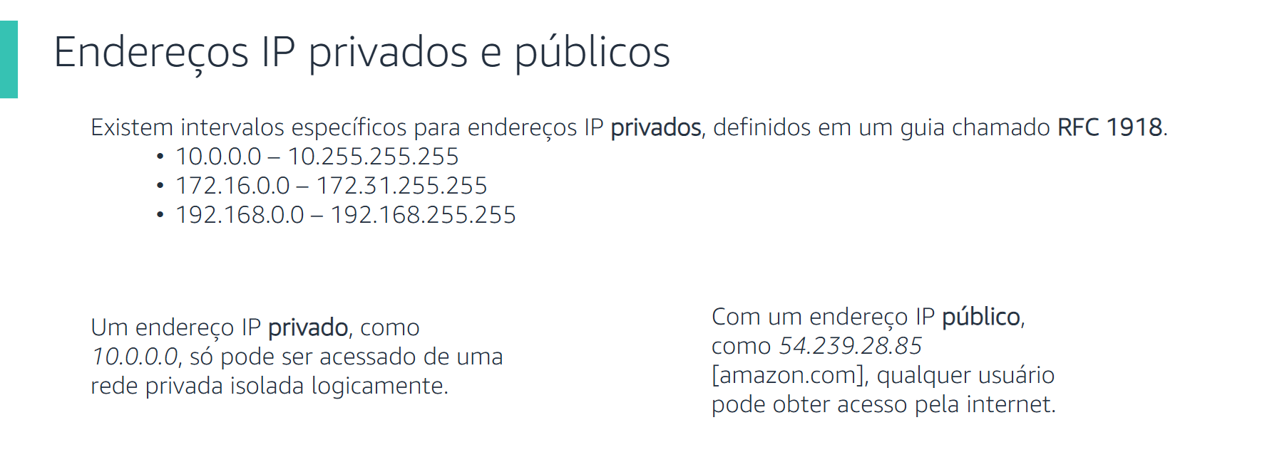
Existe intervalos específicos para endereço IP privado.
Que é definido pelo RFC 1918

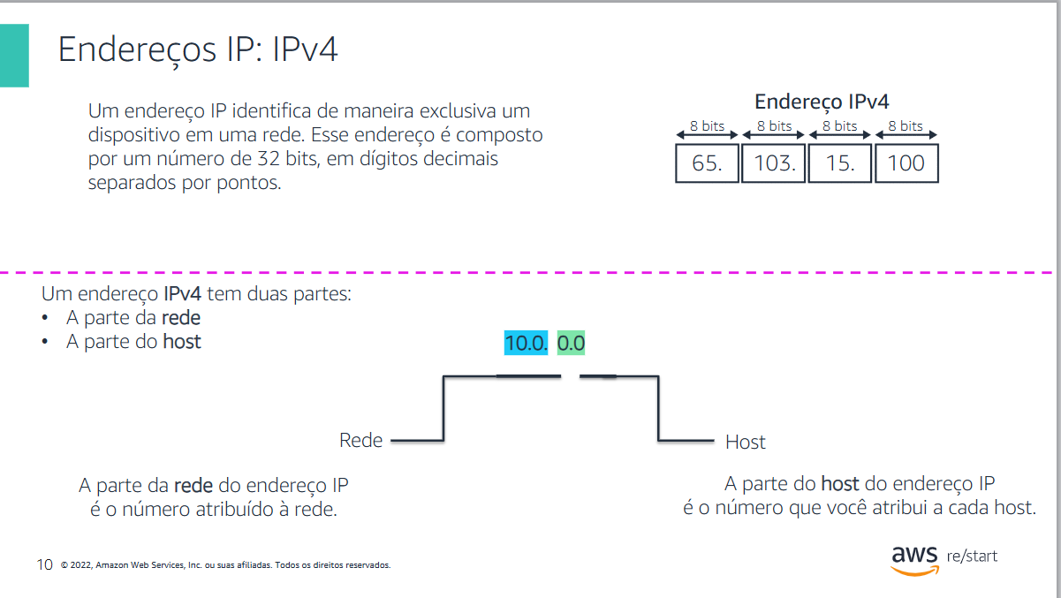
- Um endereço IP identifica de maneira exclusiva um dispositivo em uma rede
- Composto por um número de 32 bits
- Em dígitos decimais.
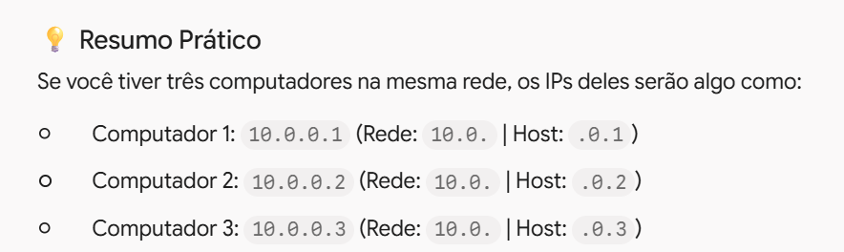
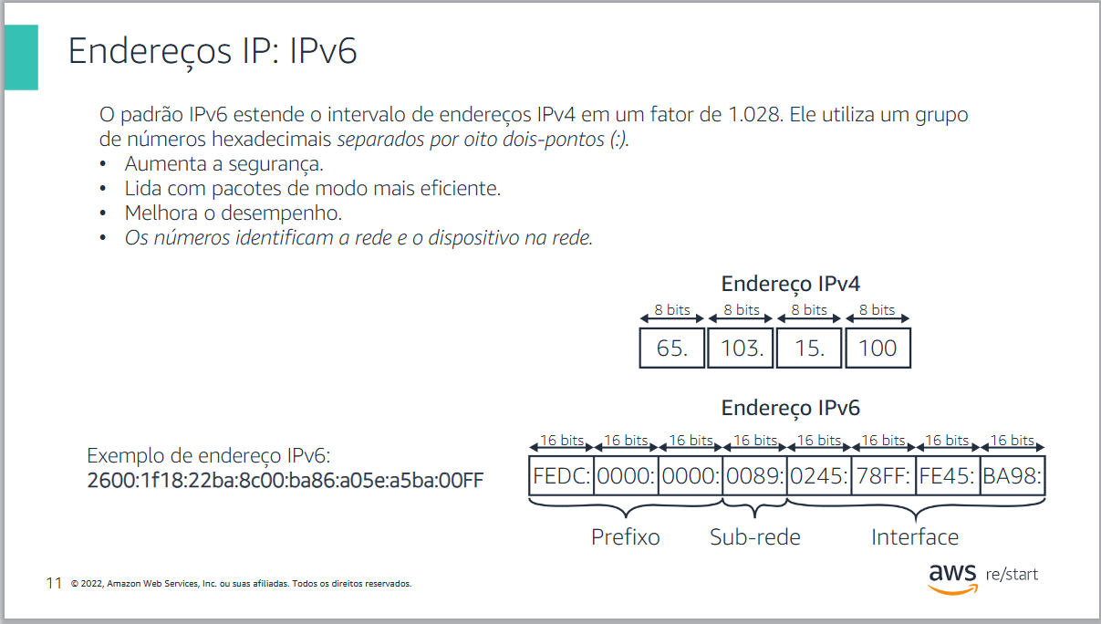
Felicidade é a consciência.
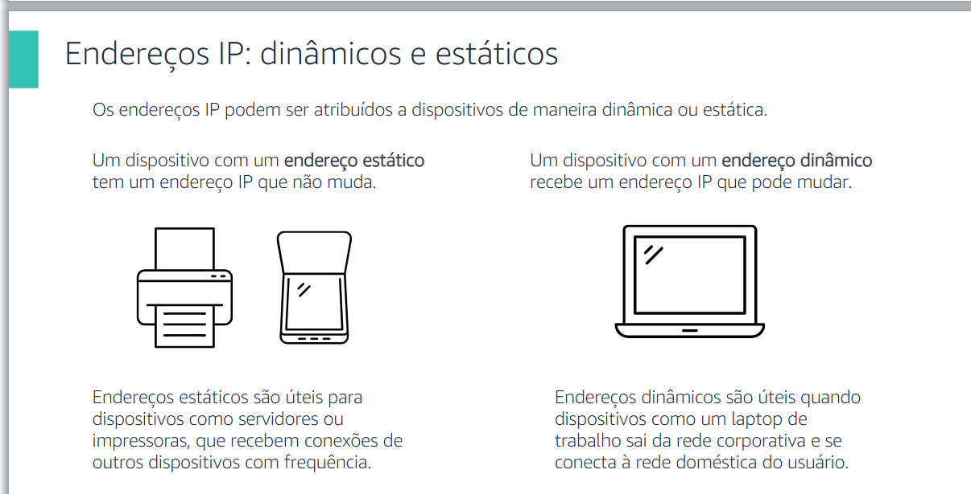
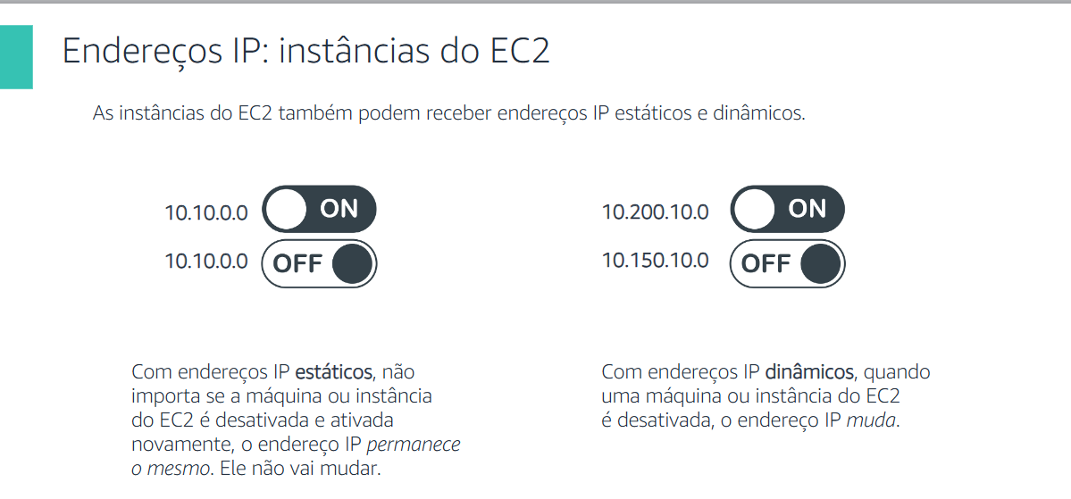
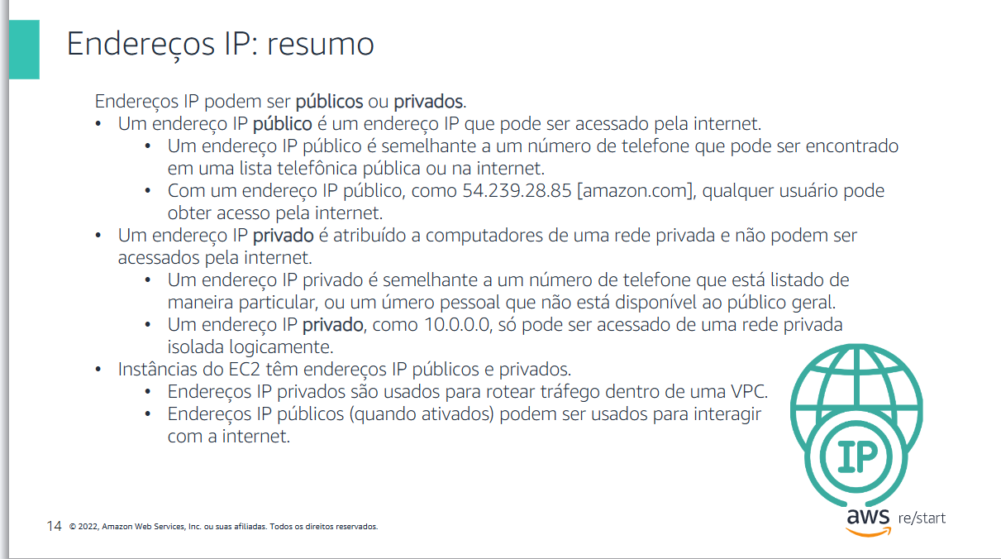
IP público: pode ser acessado pela internet. Qualquer usuário pode ter acesso pela internet.
IP privado: é uma rede privada que não é acessado a internet.
EC2 tem endereço: IP publico e IP privado.
- IP privado: Rotear trafego dentro de uma VPC
- IP publico: para interagir com a internet.

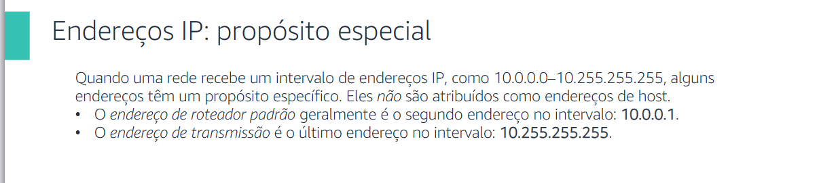
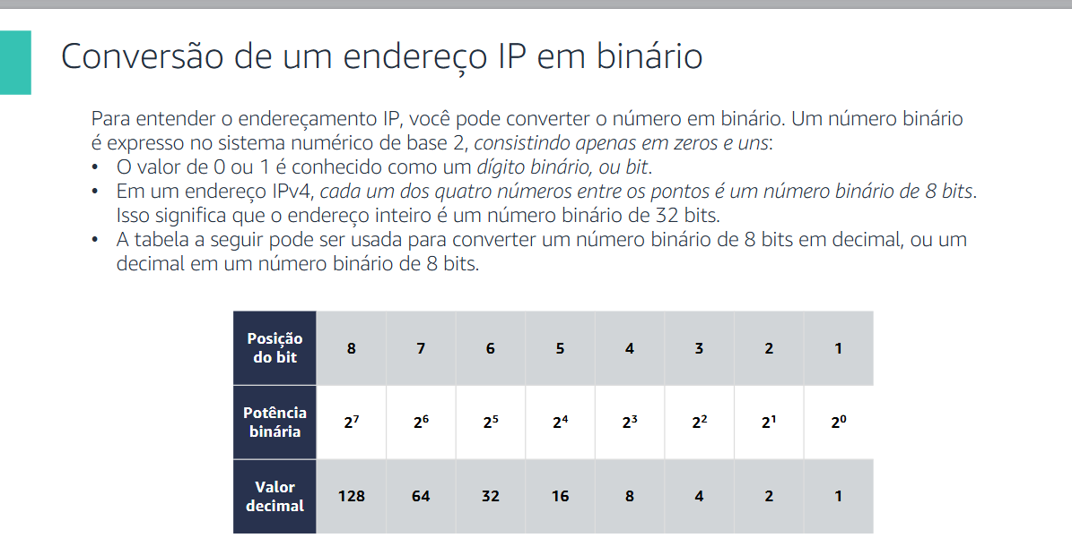

Para entender o endereçamento IP, você pode converter o número em binário.

7 anos – 2033
Não fala,faz.
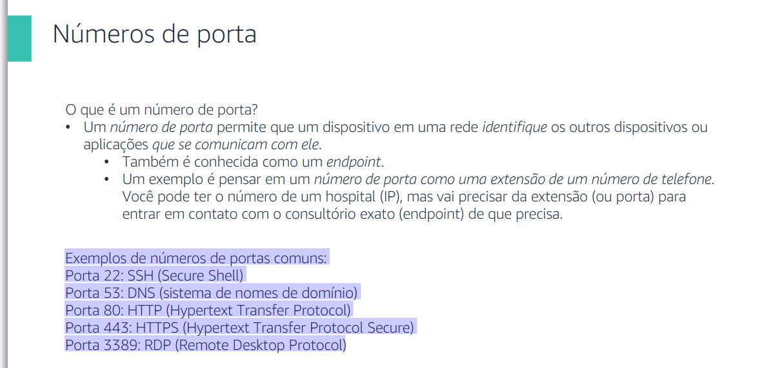
Porta 22 — SSH (Secure Shell):
- Acesso e gestão remota de servidores
- por linha de comandos
- e forma encriptada e segura.
Exemplo de uso: Sempre que digita um site no seu navegador, a primeira coisa que o seu computador faz é contactar um servidor DNS através da porta 53 para descobrir qual é o IP daquele site.
Porta 53 — DNS (Domain Name System)
- Tradução de nomes de domínio (como google.com)
- para endereços IP (como 142.250.190.46).
Exemplo de uso: Sempre que digita um site no seu navegador, a primeira coisa que o seu computador faz é contactar um servidor DNS através da porta 53 para descobrir qual é o IP daquele site.

Porta 80 — HTTP (Hypertext Transfer Protocol)
- Carregamento de páginas web tradicionais e sem encriptação (texto simples).
Utilizada na navegação web comum. Hoje em dia é pouco recomendada para dados sensíveis, pois as informações trafegam abertas e podem ser lidas se forem intercetadas na rede.
Porta 443 — HTTPS (Hypertext Transfer Protocol Secure)
É o padrão absoluto da internet atual para homebanking, redes sociais e e-commerce. É a porta que ativa o ícone de "cadeado" no seu navegador.

Porta 3389 — RDP (Remote Desktop Protocol)
Para que serve: Acesso à área de trabalho remota com interface gráfica (ecrã, rato e teclado) em sistemas Windows.
Quando está a trabalhar em regime de home office e utiliza a "Legação à Área de Trabalho Remota" para ver o ecrã do computador que ficou no seu escritório.
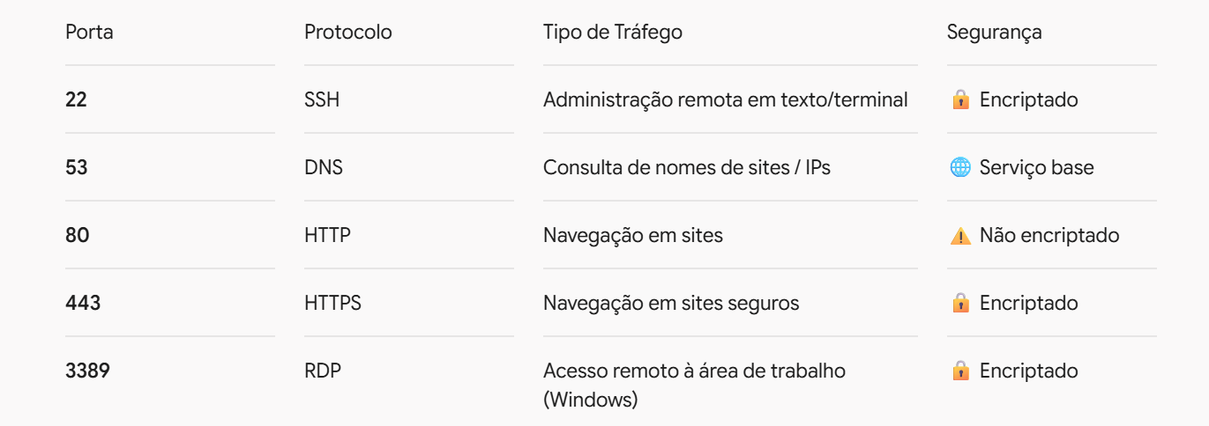
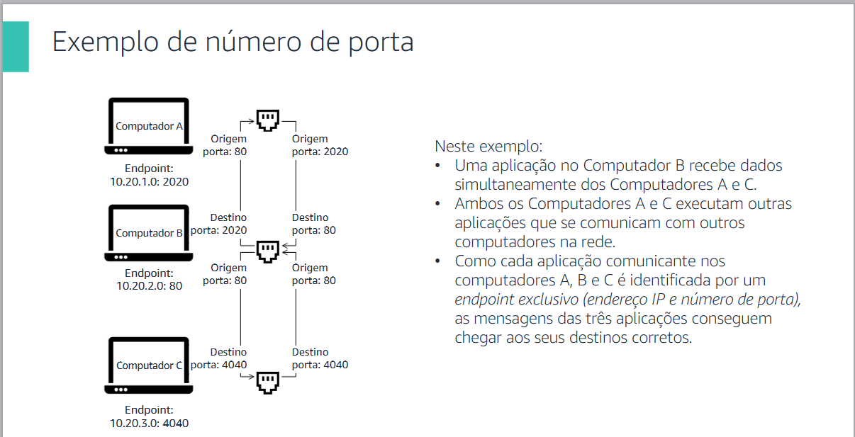
Deseja vem da falta:
Inveja e desejar algo de outra pessoa por não dar valor ao inforço que ela teve para conquistar.

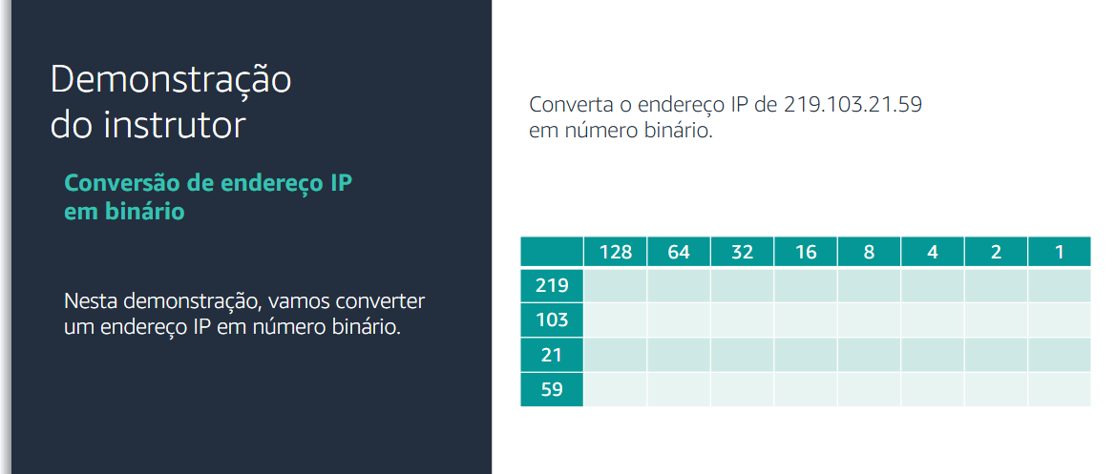
Para converter o endereço IP 219.103.21.59 em binário, você precisa converter cada um dos 4 números (octetos) de decimal para binário (usando 8 bits para cada um).
A forma mais fácil de fazer isso é usar a tabela de valores de posição de 8 bits: 128 | 64 | 32 | 16 | 8 | 4 | 2 | 1

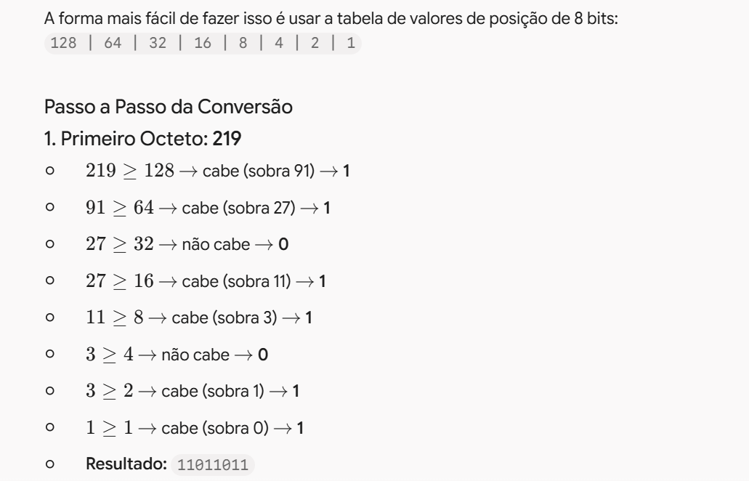
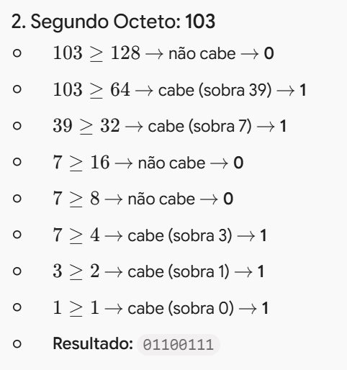

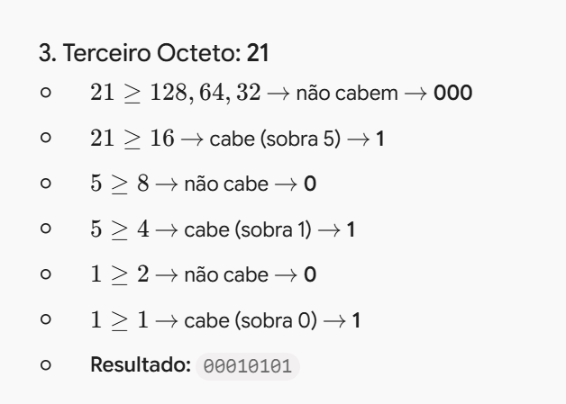
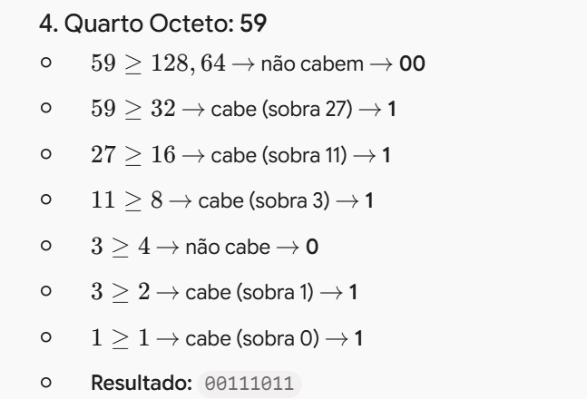

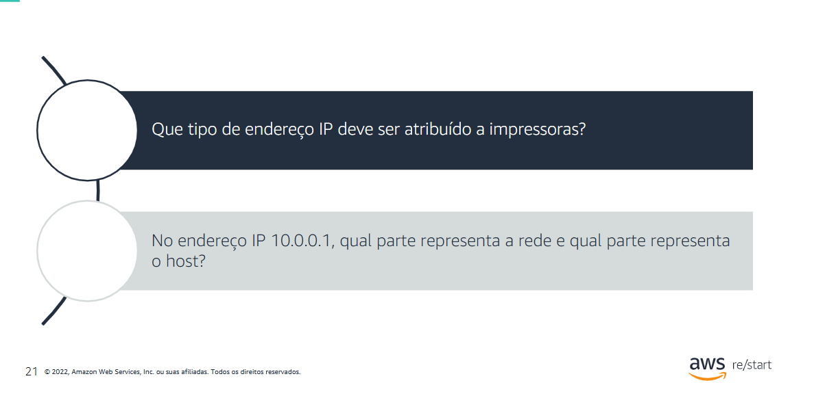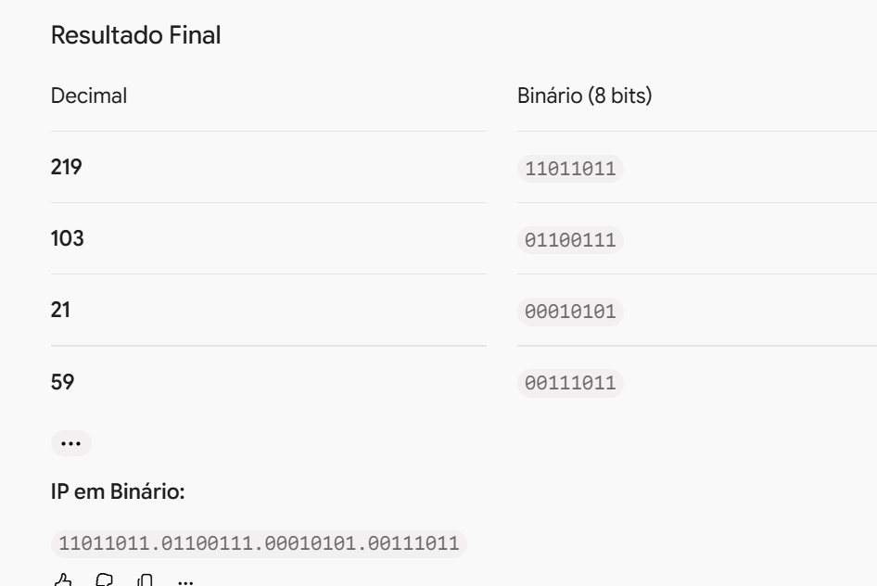

IP fixo
Rede: 10.0 rost: 0.1

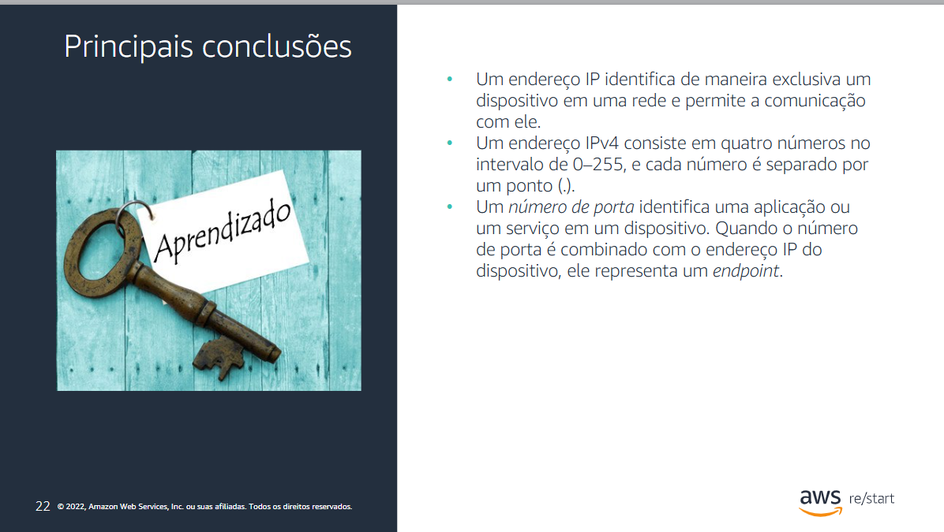
Qual a função de cada um em sua vida?
Pessoas difícil, Deus te dizem o quão desiquilibrado eu sou é naquela área. Mas fazemos a leitura errada.
Pois, são as pessoas difíceis que te mostra o auto-controle , te faz respirar antes de falar.
Começe agradecer a Deus por essas pessoas difíceis
Laboratorio
Protocolos da Internet - Endereços IP públicos e privados
- Resuma e investigue o cenário do cliente.
- Analise a diferença entre um endereço IP privado e um endereço IP público.
- Desenvolva uma solução para o problema do cliente neste laboratório.
- Resuma e descreva suas descobertas (atividade em grupo).

Lab.
Neste laboratório, você investigou o ambiente do cliente e aplicou técnicas de solução de problemas que permitiram resolver o problema do cliente. No cenário, você descobriu que a instância EC2 do cliente (instância A) precisava de um endereço IP público para se conectar à internet. Isso foi testado usando um utilitário SSH para se conectar à instância. Endereços IP privados são usados ​​dentro da VPC e não podem estabelecer uma conexão com a internet. Como observado no módulo 4, você descobriu que usar um intervalo de endereços IP públicos para uma VPC pode resultar em complicações devido ao recebimento de respostas de outros recursos não relacionados.

cd ~/Downloads
icacls.exe .\labsuser.pem /grant:r "$($env:USERNAME):(F)"
4° ssh -i "labsuser.pem" ec2-user@ 34.219.199.46

5° yes

Ctrl + c
